PaperDaily

用户使用说明书

|  |  |  |
| --- | --- | --- |
| 文件状态：    [ ] 草稿  [√ ] 正式发布  [ ] 正在修改 | 文件标识： |  |
| 当前版本： | 2.0 |
| 作 者： | O2E-TU-2 |
| 完成日期： | 2022-05-31 |

1 引言 1

1.1 编写目的 1

1.2 项目背景 1

1.3 参考资料 1

2 软件概述 2

2.1 目标 2

2.2 功能 2

2.3 性能 5

3 运行环境 6

3.1 硬件 6

3.2 支持软件 6

4 开发者使用说明 7

4.1 前端部署 7

4.2 后端部署 7

4.3 前后端接口 9

4.3.1 获取聊天列表 9

4.3.2 创建聊天窗口 9

4.3.3 删除聊天窗口 10

4.3.4 发送私信 10

4.3.5 注册验证码发送 11

4.3.6 完成注册 11

4.3.7 登录 12

4.3.8 重置密码 12

4.3.9 修改密码发送验证码 12

4.3.10 重置密码 13

4.3.11 获取用户信息 13

4.3.12 关注用户 13

4.3.13 取消关注 14

4.3.14 获取关注列表 14

4.3.15 获取收藏列表 15

4.3.16 Token 刷新 15

4.3.17 发布论文解读 15

4.3.18 删除论文解读 17

4.3.19 修改论文解读 17

4.3.20 查询论文解读 17

4.3.21 创建评论 19

4.3.22 查询评论列表 19

4.3.23 收藏论文解读 20

4.3.24 取消收藏论文解读 20

4.3.25 点赞/取消点赞一个解读 22

4.3.26 搜索论文解读 22

4.3.27 论文解读个性化推荐 23

4.3.28 收藏论文解读 23

4.3.29 企业发起订单 23

4.3.30 企业结束订单 24

4.3.31 企业放弃订单 24

4.3.32 企业发布需求 24

4.3.33 企业将保存需求变为发布需求 25

4.3.34 企业编辑需求 25

4.3.35 企业结束需求 25

4.3.36 企业删除需求 26

4.3.37 获得企业已解决的需求 26

4.3.38 获得企业待解决的需求 26

4.3.39 获取企业保存的需求 27

4.3.40 企业专家推荐 27

4.3.41 专家接受订单 28

4.3.42 专家拒绝订单 28

4.3.43 获得用户已经完成的订单 28

4.3.44 获得用户正在进行的订单 29

4.3.45 获得用户待接受的订单 29

4.3.46 获得某个订单的详细信息 30

4.3.47 获得用户全部订单 31

4.3.48 获得某个需求的详细信息 31

4.3.49 获得全部的待解决的需求 32

4.3.50 搜索得到需求 32

4.3.51 专家身份认证 33

4.3.52 企业身份认证 33

4.3.53 获取全部申请专家认证的信息列表 34

4.3.54 获取某个申请专家认证用户的具体信息 34

4.3.55 同意某个专家认证申请 35

4.3.56 拒绝某个专家认证申请 35

4.3.57 获取全部申请企业认证的信息列表 35

4.3.58 获取某个申请企业认证用户的具体信息 36

4.3.59 同意某个企业认证申请 36

4.3.60 拒绝某个企业认证申请 37

4.4 出错和恢复 37

4.5 求助查询 37

5 用户使用说明 38

**5.1** 用户 **APP** 端 38

5.1.1 访问平台 38

5.1.2 登陆页面操作说明 38

5.1.3 首页操作说明 39

5.1.4 个人主页操作说明 41

5.1.5 个人收藏页面操作说明 46

5.1.6 聊天列表页面操作说明 47

5.1.7 聊天框页面操作说明明 49

5.1.8 关注粉丝页面操作说明 50

5.1.9 首页推荐页面操作说明 51

5.1.10 首页热榜页面操作说明 52

5.1.11 论文解读详情页面操作说明 53

5.1.12 需求平台发现页面操作说明 53

5.1.13 需求平台订单页面操作说明（专家） 55

5.1.14 需求平台我的页面操作说明（企业） 56

5.1.15 企业聊天页面操作说明 57

5.1.16 专家聊天页面操作说明 60

5.1.17 推荐专家页面操作说明 63

**5.2** 用户 **WEB** 端 66

5.2.1 访问平台 66

5.2.2 登陆页面操作说明 66

5.2.3 忘记密码页面操作说明 67

5.2.5 热榜 68

5.2.6 头部导航栏 68

5.2.7 左侧导航栏 69

5.2.8 发布论文解读 69

5.2.9 我的发布 71

5.2.10 我的收藏 71

5.2.11 关注列表 72

5.2.12 粉丝列表 72

5.2.13 修改资料 72

5.2.14 论文解读展示 74

5.2.15 用户卡片 74

5.2.16 评论界面 75

5.2.17 论文解读修改界面 75

**5.3** 管理端 76

5.3.1 访问平台 76

5.3.2 登陆页面 76

5.3.3 主面板页面 76

5.3.4 用户管理页面 78

5.3.5 论文解读管理页面 80

5.3.6 企业认证管理页面 80

5.3.7 专家认证管理页面 81

5.3.8 需求订单管理页面 83

5.3.9 用户反馈管理页面 83

6 非常规过程 83

6.1 误删服务器代码 83

7 程序文件（或命令文件） 和数据文件一览表 84

7.1 用户 APP 前端文件 84

7.2 用户 WEB 前端文件 86

7.2.1 管理员 WEB 端文件 87

7.2.2 后端文件 89

# 1 引言

## 1.1 编写目的

本使用说明书既面向后续的开发运维人员， 也面向普通用户。对于后续开发运维人员，通过本使用说明书可以了解到项目部署细节、主要功能、前后端接口、前后端文件树结构。对于普通用户可以了解到各个页面的主要功能以及操作说明，能够帮助用户迅速熟悉本平台。

## 1.2 项目背景

本项目在现有论文解读科研社交平台基础上进行二次开发，建立完整的企业与专家对接流程，以及专业化的对接链路等，利用Al针对性地促成企业与专家合作。

## 1.3 参考资料

|  |  |  |
| --- | --- | --- |
| 标题 | 作者 | 发表日期 |
| 需求规格书 | O2E-TU-2 | 2022/4/6 |
| 概要设计书 | O2E-TU-2 | 2022/5/5 |

# 2 软件概述

## 2.1 目标

本项目在往届所开发的论文解读科研社交平台基础上，新增专家企业对接的功能，意在构建一个专家和企业对接交流的需求平台，利用Al针对性地促成企业与专家合作。

## 2.2 功能

|  |  |  |  |
| --- | --- | --- | --- |
| 分类 | 功能 | 优先级 | 描述 |
| 用户展示模块 | 个人信息展示 | 1 | 用户类型、隶属单位、个人研究兴趣、个人简介、论文研究和发表情况。  可以分为专家和企业两种身份展示。 |
| 好友信息展示 | 1 | 按照时间逆序展示用户的关注者的动态，包括  转发、评论、发表、推荐（点赞）论文等动作。 |
| 用户交互模块 | 用户关注 | 1 | 用户与用户之间可以互相关注。 |
| 聊天功能 | 1 | 两个用户之间可以进行聊天，或者是多个用户建立群组。 |
| 生成订单 | 1 | 企业和专家在聊天界面可以对建立订单。 |
| 反馈功能 | 2 | 用户可以在体验过程中向管理端反馈建议。 |
| 论文解读评论相关 | 完整解读文章 | 1 | 类似于博客，针对特定的论文进行的解读的完  整文章。此外论文作者的批注将会与非作者的批注区分开来。 |
| 批注式解读 | 2 | 在原有的论文中针对于段落的解读，其他用户  在点击相应的段落后可以阅读相应的批注，在  批注数量较多的情况下优先展示点赞数量较 高的批注，用户也可以通过刷新来阅读新的批  注。 |
| 评论点赞 | 2 | 针对解读文章或者是批注，普通用户都可以进行点赞操作。 |
| 转发论文 | 3 | 转发论文到个人动态中，可以附上140字内的评价。 |
| 文献管理相关 | 论文展示 | 1 | 论文查看器。 |

|  |  |  |  |
| --- | --- | --- | --- |
|  | 论文检索 | 1 | 用户可以通过关键字、标题、作者等信息检索论文。 |
| 引用导出功能 | 2 | 实现 LaTex bib 引用导出功能，以便导入 LaTex 中。 |
| 需求平台 | 需求展示 | 1 | 对企业发出的未解决需求进行展示。 |
| 订单管理 | 1 | 对企业或专家所联系的订单进行分类查看以及管理。 |
| 需求管理 | 1 | 对企业发出的订单进行分类查看以及管理。 |
| 需求发布 | 1 | 企业填写相应信息后能发布新的需求，也可以编辑所发布的需。 |
| 评价功能 | 2 | 企业和专家能对订单进行评价。 |
| 推荐模块 | 用户推荐功能 | 1 | 面向用户的个性化推荐。根据用户的搜索记录以及研究方向智能推荐相关领域的论文。 |
| 论文推荐功能 | 1 | 面向论文的个性化推荐。根据论文引用/被引  用关系、相关领域、关键词等等推荐相关论文。 |
| 热榜功能 | 1 | 根据热度（搜索、点击、评论、点赞数量等进  行估计评价）在不同的研究领域生成热榜以及一个总体的热榜。 |
| 专家推荐功能 | 1 | 面向企业需求的个性化推荐。根据企业需求关 键词进行对应专家的推荐。 |
| 后台管理相关 | 用户信息管理 | 1 | 后台建立数据库保存用户的个人信息，诸如账号，密码（需加密处理）等。 |
| 论文信息管理 | 1 | 对于论文及其解读批注评论等管理。 |
| 数据信息统计 | 2 | 对于用户访问的数据进行统计并用图表展示。 |
| 认证审核 | 1 | 用户进行专家和企业认证时进行审核。 |
| 需求订单管理 | 1 | 对企业发出的需求以及需求设计的订单进行管理。 |
| 用户反馈管理 | 2 | 对用户发出的反馈进行查看。 |

## 2.3 性能

本项目部署于课程组提供的服务器上，计算资源有限， 对于一般的查询检索论文解读的操作时延一般在 3s 以内， 而对于推荐论文解读时延在600-700ms左右，对于需求的专家推荐部分，时延在600ms-2000ms左右。总体上对于用户访问，性能可以接受。

# 3 运行环境

## 3.1 硬件

主机的可用存储空间不少于 10GB。内存建议不少于 2GB，带宽不低于 1Mbps。

## 3.2 支持软件

前端环境需求：

docker

git

后端环境需求：

python 3.6

django==2.2.3

pylint

pylint-django

pyjwt

djangorestframework

django-extensions

polls

pillow

celery

celery-with-redis

django-celery

numpy

pytorch

# 4 开发者使用说明

## 4.1 前端部署

部署可以参考华为云 devCloud 中的 front-dev-ci 或者 front-master-ci。

首先从华为云仓库中的 frontend 中拉取前端代码， 然后在前端代码主目录下执行构建镜像指令并运行该镜像：

docker build . -t ruangong_front

docker run -d -p 80:80 --name ruangong_front ruangong_front

镜像成功运行后，前端便部署完成， 可以通过 80 端口访问。

## 4.2 后端部署

部署可以参考华为云 devCloud 中的 back-dev-ci。

主要分为三步：

1. 关闭已有端口上的服务：

rst= kill `sudo netstat -nlp | grep :8000 | awk '{print $7}' | awk -F"/" '{ print $1 }'` echo $rst

echo "close server in port :8000 successfully"

2. 拉取更新已有代码：

cd /usr/local

if [ ! -d "devcloud" ];then

mkdir devcloud

echo "新建 devcloud 文件夹"

else

echo "devcloud 文件夹已存在"

|  |
| --- |
| fi |
|  |
| cd /usr/local/devcloud |
| if [ ! -d "backdev" ];then |
|  |
| mkdir backdev |
| echo "新建 backdev 文件夹" |
|  |
| else |
| echo "backdev 文件夹已存在"  fi |
| 3. 重新启动服务： |
| /usr/local/python/python3.7.1/bin/pip install -r ./backend/requirements.txt |
| /usr/local/python/python3.7.1/bin/python ./backend/manage.py makemigrations |
| core |
| /usr/local/python/python3.7.1/bin/python ./backend/manage.py migrate |
|  |
| nohup /usr/local/python/python3.7.1/bin/python ./backend/manage.py runserver |
| 0.0.0.0:8000 > nohup.out 2>&1 & |
| echo "deploy success" |

# 

# 4.3 前后端接口

### 4.3.1 获取聊天列表

|  |  |
| --- | --- |
| 路径 | /api/chat/list |
| 方法 | GET |
| 条件 | 带 jwt token， 获取当前用户的聊天列表 |
| 参数 | 无 |
| 返回值 | list:[{  id: 聊天窗口 id  afterTime: 聊天消息最后发送时间  createTime: 聊天消息创建时间  fromId: 消息窗口发送人 id  messageList: [{  id: 消息 id  fromId: 消息发送人 id  content: 消息内容  sendTime: 消息发送时间  }]  chatterIdList: 加入聊天室的所用用户 id  UserNameList: 聊天对象用户名列表  UserPicList: 聊天对象头像列表  }] |

### 4.3.2 创建聊天窗口

|  |  |
| --- | --- |
| 路径 | /api/chat/create |
| 方法 | POST |
| 条件 | 带 jwttoken， 创建当前用户与所选择用户的聊天窗口 |
| 参数 | chatterIdList: 聊天室参与者的 id 列表 |
| 返回值 | id: 聊天窗口 id  afterTime: 聊天消息最后发送时间  createTime: 聊天消息创建时间  fromId: 消息窗口发送人 id |

|  |  |
| --- | --- |
|  | messageList: [{  id: 消息 id  fromId: 消息发送人 id  content: 消息内容  sendTime: 消息发送时间  }]  chatterIdList: 加入聊天室的所用用户 id  UserNameList: 聊天对象用户名列表  UserPicList: 聊天对象头像列表 |

### 4.3.3 删除聊天窗口

|  |  |
| --- | --- |
| 路径 | /api/chat/delete |
| 方法 | DELETE |
| 条件 | 带 jwttoken， 删除当前用户与所选择用户的聊天窗口 |
| 参数 | cId: 聊天窗口 id |
| 返回值 | 无 |

### 4.3.4 发送私信

|  |  |
| --- | --- |
| 路径 | /api/chat/messege |
| 方法 | POST |
| 条件 | 带 jwt token， 当前用户向所选择用户发送私信 |
| 参数 | cId: 聊天窗口 id  fromId: 发送人 id  content: 私信内容 |
| 返回值 | cId: 聊天窗口 id  fromId: 发送人 id  id: 私信 id  content: 私信内容 |

|  |  |
| --- | --- |
|  | sendTime: 私信发送时间 |

### 4.3.5 注册验证码发送

|  |  |
| --- | --- |
| 路径 | /api/user/create |
| 方法 | POST |
| 条件 | 无 |
| 参数 | Username  password  email |
| 返回值 | msg: Check code is sent |

### 4.3.6 完成注册

|  |  |
| --- | --- |
| 路径 | /api/user/create |
| 方法 | POST |
| 条件 | 无 |
| 参数 | Username  password  email  code |
| 返回值 | id： 新建用户 |

### 4.3.7 登录

|  |  |
| --- | --- |
| 路径 | /api/token-auth |
| 方法 | POST |
| 条件 | 无 |
| 参数 | Username  password |

|  |  |
| --- | --- |
| 返回值 | access_token： 有效期默认 1 小时  refresh_token：有效期默认 7 天 |

### 4.3.8 重置密码

|  |  |
| --- | --- |
| 路径 | /api/user/change-password |
| 方法 | POST |
| 条件 | 带 jwt token |
| 参数 | old-password  new-password |
| 返回值 | result： Ok, password has been updated. |

### 4.3.9 修改密码发送验证码

|  |  |
| --- | --- |
| 路径 | /api/user/forget-password |
| 方法 | POST |
| 条件 | 无 |
| 参数 | email: 对应的邮箱必须已注册 |
| 返回值 | 无 |

### 4.3.10 重置密码

|  |  |
| --- | --- |
| 路径 | /api/user/forget-password |
| 方法 | PUT |
| 条件 | 无 |
| 参数 | code  email  password |
| 返回值 | msg： Update successfully |

### 4.3.11 获取用户信息

|  |  |
| --- | --- |
| 路径 | /api/user/profile |
| 方法 | GET |
| 条件 | 带 jwt token |
| 参数 | User_id (可选) |
| 返回值 | id  Username  nickname  email  institution  total_post  total_like  total_fan  is_following  is_followed |

### 4.3.12 关注用户

|  |  |
| --- | --- |
| 路径 | /api/user/<int: id>/follow |
| 方法 | POST |
| 条件 | 带 jwt token， id 指向的用户存在 |
| 参数 | id |
| 返回值 | 无 |

### 4.3.13 取消关注

|  |  |
| --- | --- |
| 路径 | /api/user/<int: pid>/unfollow |
| 方法 | POST |
| 条件 | 带 jwttoken， id 指向的用户存在，且已关注该用户 |

|  |  |
| --- | --- |
| 参数 | id： int 格式，要取消关注的用户 id |
| 返回值 | 无 |

### 4.3.14 获取关注列表

|  |  |
| --- | --- |
| 路径 | /api/follower/<int:id> |
| 方法 | GET |
| 条件 | 带 jwt token |
| 参数 | id  page  page_size |
| 返回值 | models_all  total_count  page_all  page_now  models |

### 4.3.15 获取收藏列表

|  |  |
| --- | --- |
| 路径 | /api/favorites/page/<int: pindex> |
| 方法 | GET |
| 条件 | 带 jwt token |
| 参数 | num_per_page： int 格式，每一个分页的大小  User_id： int 格式，需要查询的用户主键  Interpretation： boolean 格式，是否需要查询微证据内容  Note： boolean 格式，是否需要查询微猜想内容  pindex： int 格式，页码 |

|  |  |
| --- | --- |
| 返回值 | page： hash 格式的array ，当前页所有微知识内容。 如果该内容为微证据，则符合微证据标准 json对象格式。如果该内容为微猜想，则符合微猜想标准 json对象格式。  has_next: boolean 格式， 是否有下一页  has_previous: boolean 格式，是否有上一页  number： int 格式，当前页码  page_num： int 格式，总页数 |

### 4.3.16 Token 刷新

|  |  |
| --- | --- |
| 路径 | /api/token-refresh |
| 方法 | GET |
| 条件 | 带 jwt refresh token |
| 参数 | 无 |
| 返回值 | access_token： 新的有效 token |

### 4.3.17 发布论文解读

|  |  |
| --- | --- |
| 路径 | /api/Interpretation |
| 方法 | Post |
| 条件 | 带 jwt token |
| 参数 | cotent： String 格式，解读内容  citation： String 格式，解读对象  source： url 格式， 解读对象链接  publish_year： datetime 格式，解读对象的发表年份  title： String 格式解读标题  tags： hash 格式的 list， 标签列表  name： string 格式， 标签名 |
| 返回值 | id： int 格式，论文解读的主键 |

### 4.3.18 删除论文解读

|  |  |
| --- | --- |
| 路径 | /api/Interpretation/<int: id> |
| 方法 | DELETE |
| 条件 | 带 jwt token， 该微猜想属于当前用户 |
| 参数 | 无 |
| 返回值 | 空 |

### 4.3.19 修改论文解读

|  |  |
| --- | --- |
| 路径 | /api/ Interpretation/<int: id> |
| 方法 | PUT |
| 条件 | 带 jwt token， 该解读属于当前用户 |
| 参数 | id： int 格式，要修改的数据解读主键  cotent： String 格式，解读内容  citation： String 格式，解读对象  source： url 格式， 解读对象链接  publish_year： datetime 格式，解读对象的发表年份  title： String 格式解读标题  tags： hash 格式的 list， 标签列表  name： string 格式， 标签名 |
| 返回值 | 无 |

### 4.3.20 查询论文解读

|  |  |
| --- | --- |
| 路径 | /api/Interpretation/<int: id> |
| 方法 | GET |
| 条件 | 带 jwt token， id 指向的微知识存在 |
| 参数 | id |
| 返回值 | id： int 格式，解读的主键  created_by： hash 格式， 创建者信息  id： int 格式，创建者的主键  username： string 格式， 昵称  institution： string 格式， 机构  cotent： String 格式，解读内容  citation： String 格式，解读对象  source： url 格式， 解读对象链接  publish_year： datetime 格式，解读对象的发表年份  title： String 格式解读标题  tags： hash 格式的 list， 标签列表  name： string 格式， 标签名 |

### 4.3.21 创建评论

|  |  |
| --- | --- |
| 路径 | /api/comment/create |
| 方法 | POST |
| 条件 | 带 jwt token |
| 参数 | Interpretation_id: int  content: string  to_user_id: int 可为空  parent_comment_id: int 可为空 |
| 返回值 | 无 |

### 4.3.22 查询评论列表

|  |  |
| --- | --- |
| 路径 | /api/comment |
| 方法 | GET |
| 条件 | 带 jwt token， 对应的解读存在 |

|  |  |
| --- | --- |
| 参数 | Interpretation_id: int  pindex: int  psize: int |
| 返回值 | comment_list: 一个 list  id: int, comment 的 id  username: string, 用户名  created_at: string, 创建时间  text: string， 内容  Interpretation_id: int  to_user 可能为空  id: int  username: string  parent_comment_id: string 可能为空  page_count: int，页面数量 |

### 4.3.23 收藏论文解读

|  |  |
| --- | --- |
| 路径 | /api/ Interpretation/<int: eid>/favor |
| 方法 | POST |
| 条件 | 带 jwt token， eid 指向的解读存在 |
| 参数 | eid |
| 返回值 | 无 |

### 4.3.24 取消收藏论文解读

|  |  |
| --- | --- |
| 路径 | /api/ Interpretation/<int: eid>/unlike |
| 方法 | POST |
| 条件 | 带 jwt token， eid 指向的解读存在 |
| 参数 | eid |
| 返回值 | 无 |

### 4.3.25 点赞/取消点赞一个解读

|  |  |
| --- | --- |
| 路径 | /api/Interpretation/<int: id>/like |
| 方法 | POST |
| 条件 | 带 jwt token， id 指向的解读存在 |
| 参数 | id |
| 返回值 | 无 |

### 4.3.26 搜索论文解读

|  |  |
| --- | --- |
| 路径 | /api/search |
| 方法 | POST |
| 条件 | 带 jwt token |
| 参数 | keyword： String 格式， 关键词  author： String 格式，作者 可以为空 |
| 返回值 | id： int 格式，解读的主键  created_by： hash 格式， 创建者信息  id： int 格式，创建者的主键  username： string 格式， 昵称  institution： string 格式， 机构  cotent： String 格式，解读内容  citation： String 格式，解读对象  source： url 格式， 解读对象链接  publish_year： datetime 格式，解读对象的发表年份  title： String 格式解读标题  tags： hash 格式的 list， 标签列表  name： string 格式， 标签名 |

### 4.3.27 论文解读个性化推荐

|  |  |
| --- | --- |
| 路径 | /api/recommend/paper |
| 方法 | POST |
| 条件 | 带 jwt token |
| 参数 | url： String 格式， 论文 URL 链接 |
| 返回值 | citation： String 格式，解读对象  source： url 格式， 解读对象链接  publish_year： datetime 格式，解读对象的发表年份  title： String 格式解读标题  tags： hash 格式的 list， 标签列表  name： string 格式， 标签名 |

### 4.3.28 收藏论文解读

|  |  |
| --- | --- |
| 路径 | /api/ Interpretation/<int: eid>/favor |
| 方法 | POST |
| 条件 | 带 jwt token， eid 指向的解读存在 |
| 参数 | eid |
| 返回值 | 无 |

### 4.3.29 企业发起订单

|  |  |
| --- | --- |
| 路径 | /api/order |
| 方法 | POST |
| 条件 | 带 jwt token |
| 参数 | 请求体参数  {  "need_id": 需求id,  "expert_id": 专家id,  "enterprise_id": 企业id,  } |
| 返回值 | 无 |

### 4.3.30 企业结束订单

|  |  |
| --- | --- |
| 路径 | /api/user/{uid}/order/{id}/finish |
| 方法 | POST |
| 条件 | 带 jwt token |
| 参数 | uid：企业id；id：订单id |
| 返回值 | 无 |

### 4.3.31 企业放弃订单

|  |  |
| --- | --- |
| 路径 | /api/user/{uid}/order/{id}/abandon |
| 方法 | POST |
| 条件 | 带 jwt token |
| 参数 | uid：企业id；id：订单id |
| 返回值 | 无 |

### 4.3.32 企业发布需求

|  |  |
| --- | --- |
| 路径 | /api/need |
| 方法 | POST |
| 条件 | 带 jwt token |
| 参数 | 请求体参数：  { company_id: 企业id,  "title": 需求标题,  "description": 需求描述,  "money": 需求经费,  "start_time": 需求开始时间,  "end_time": 需求结束时间,  "key_word": 需求关键词,  "field": 需求领域,  "address": 需求地址,  "state": 需求状态（0为发布，1为结束，2保存）,  "emergency": 需求紧急程度，      "predict": 需求预计招募人数,  "real": 需求已招募人数 } |
| 返回值 | 无 |

### 4.3.33 企业将保存需求变为发布需求

|  |  |
| --- | --- |
| 路径 | /api/user/{uid}/need/{id}/transform |
| 方法 | POST |
| 条件 | 带 jwt token |
| 参数 | 请求参数：uid：企业id；id：需求id |
| 返回值 | 无 |

### 4.3.34 企业编辑需求

|  |  |
| --- | --- |
| 路径 | /api/user/{uid}/need/{id}/edit |
| 方法 | POST |
| 条件 | 带 jwt token |
| 参数 | 请求参数：uid：企业id；id：订单id  请求体参数：  {  "title": 需求标题，  "description": 需求描述,  "money": 需求经费,  "start_time": 需求开始时间，  "end_time": 需求结束时间,  "key_word": 关键词,  "address": 地址,  "emergency": 需求紧急程度,  "predict": 预计招募人数,  "field": 领域  } |
| 返回值 | 无 |

### 4.3.35 企业结束需求

|  |  |
| --- | --- |
| 路径 | /api/user/{uid}/need/{id}/finish |
| 方法 | POST |
| 条件 | 带 jwt token |
| 参数 | uid：企业id；id：需求id |
| 返回值 | 无 |

### 4.3.36 企业删除需求

|  |  |
| --- | --- |
| 路径 | /api/user/{uid}/need/{id} |
| 方法 | DELETE |
| 条件 | 带 jwt token |
| 参数 | uid：企业id；id：需求id |
| 返回值 | 无 |

### 4.3.37 获得企业已解决的需求

|  |  |
| --- | --- |
| 路径 | /api/user/{uid}/need/proceeding |
| 方法 | GET |
| 条件 | 带 jwt token |
| 参数 | uid：企业id |
| 返回值 | "needlists": [{  "need_id": 需求id,  "title": 需求标题,  "description": 需求描述,  "start_time": 需求提出时间,  "money": 需求经费,  "key_word": 需求关键字,  "end_time": 需求结束时间,  "field": 需求技术领域,  "state": 需求状态,  "emergency": 需求紧急程度,  "predict": 预计招募人数,  "real": 以招募人数  }] |

### 4.3.38 获得企业待解决的需求

|  |  |
| --- | --- |
| 路径 | /api/user/{uid}/need/proceeding |
| 方法 | GET |
| 条件 | 带 jwt token |
| 参数 | uid：企业id |
| 返回值 | "needlists": [{  "need_id": 需求id,  "title": 需求标题,  "description": 需求描述,  "start_time": 需求提出时间,  "money": 需求经费,  "key_word": 需求关键字,  "end_time": 需求结束时间,  "field": 需求技术领域,  "state": 需求状态,  "emergency": 需求紧急程度,  "predict": 预计招募人数,  "real": 已招募人数  }] |

### 4.3.39 获取企业保存的需求

|  |  |
| --- | --- |
| 路径 | /api/user/{uid}/need/saved |
| 方法 | GET |
| 条件 | 带 jwt token |
| 参数 | uid：企业id |
| 返回值 | "needlists": [{  "need_id": 需求id,  "title": 需求标题,  "description": 需求描述,  "start_time": 需求提出时间,  "money": 需求经费,  "key_word": 需求关键字,  "end_time": 需求结束时间,  "field": 需求技术领域,  "state": 需求状态,  "emergency": 需求紧急程度,  "predict": 预计招募人数,  "real": 已招募人数  }] |

### 4.3.40 企业专家推荐

|  |  |
| --- | --- |
| 路径 | /api/need/{id}/expert_recommend |
| 方法 | GET |
| 条件 | 带 jwt token |
| 参数 | id：需求的id，通过某一个需求找专家 |
| 返回值 | "data": [  "items": {  "scholar_id": 专家id,  "name": 专家名称,  "phone": 电话,  "profile": 专家信息,  "organization": 专家单位,  "paper": 专家论文信息,  },  ] |

### 4.3.41 专家接受订单

|  |  |
| --- | --- |
| 路径 | /api/user/{uid}/order/{id}/accpet |
| 方法 | POST |
| 条件 | 带 jwt token |
| 参数 | uid：专家id；id：订单id |
| 返回值 | 无 |

### 4.3.42 专家拒绝订单

|  |  |
| --- | --- |
| 路径 | /api/user/{uid}/order/{id}/refuse |
| 方法 | POST |
| 条件 | 带 jwt token |
| 参数 | uid：专家id；id：订单id |
| 返回值 | 无 |

### 4.3.43 获得用户已经完成的订单

|  |  |
| --- | --- |
| 路径 | /api/user/{uid}/order/finished |
| 方法 | GET |
| 条件 | 带 jwt token |
| 参数 | uid：企业或者专家id |
| 返回值 | "data": [{  "need": {  "need_id": 需求id,  "title": 需求标题,  "enterprise_id": 企业id,  "enterprise_name": 企业名称,  "enterprise_description": 企业描述,  "enterprise_pic": 企业头像  },  "create_time": 创建时间,  "expert_id": 专家id,  "expert_name": 专家名称,  "state": 状态,  "order_id": 订单id  }] |

### 4.3.44 获得用户正在进行的订单

|  |  |
| --- | --- |
| 路径 | /api/user/{uid}/order/cooperating |
| 方法 | GET |
| 条件 | 带 jwt token |
| 参数 | uid：企业或者专家id |
| 返回值 | "data": [{  "need": {  "need_id": 需求id,  "title": 需求标题,  "enterprise_id": 企业id,  "enterprise_name": 企业名称,  "enterprise_description": 企业描述,  "enterprise_pic": 企业头像  },  "create_time": 创建时间,  "expert_id": 专家id,  "expert_name": 专家名称,  "state": 状态,  "order_id": 订单id  }] |

### 4.3.45 获得用户待接受的订单

|  |  |
| --- | --- |
| 路径 | /api/user/{uid}/order/pending |
| 方法 | GET |
| 条件 | 带 jwt token |
| 参数 | uid：企业或者专家id |
| 返回值 | "data": [{  "need": {  "need_id": 需求id,  "title": 需求标题,  "enterprise_id": 企业id,  "enterprise_name": 企业名称,  "enterprise_description": 企业描述,  "enterprise_pic": 企业头像  },  "create_time": 创建时间,  "expert_id": 专家id,  "expert_name": 专家名称,  "state": 状态,  "order_id": 订单id  }] |

### 4.3.46 获得某个订单的详细信息

|  |  |
| --- | --- |
| 路径 | /api/order/{id} |
| 方法 | GET |
| 条件 | 带 jwt token |
| 参数 | id：订单id |
| 返回值 | {  "order_id": 订单id,  "create_time": 创建时间,  "end_time": 结束时间（option）,  "address": 地址，  "description": 订单描述，  "phone": 电话，  "predict": 预计人数，  "real": 已招募人数，  "expert_id": 专家id,  "expert_name": 专家名称，  "need": {  "need_id": 需求id,  "title": 需求标题,  "enterprise_id": 企业id,  "enterprise_name": 企业名称  },  } |

### 4.3.47 获得用户全部订单

|  |  |
| --- | --- |
| 路径 | /api/user/{uid}/order/all |
| 方法 | GET |
| 条件 | 带 jwt token |
| 参数 | uid：企业或者专家id |
| 返回值 | "data": [{  "need": {  "need_id": 需求id,  "title": 需求标题,  "enterprise_id": 企业id,  "enterprise_name": 企业名称,  "enterprise_description": 企业描述,  "enterprise_pic": 企业头像  },  "create_time": 创建时间,  "expert_id": 专家id,  "expert_name": 专家名称,  "state": 状态,  "order_id": 订单id  }] |

### 4.3.48 获得某个需求的详细信息

|  |  |
| --- | --- |
| 路径 | /api/need/{id} |
| 方法 | GET |
| 条件 | 带 jwt token |
| 参数 | id：需求id |
| 返回值 | {  "title": 需求名称, "description": 需求描述,  "start_time": 需求开始时间, "end_time": 需求截止时间,  "money": 经费,  "address": 地址,  "key_word": 关键词, "field": 需求领域, "state": 需求状态, "emergency": 需求紧急程度, "predict": 需求预估人数, "real": 需求已招募人数,  "enterprise_id": 发布该需求的企业id,  "enterprise_name": 发布该需求的企业名称  } |

### 4.3.49 获得全部的待解决的需求

|  |  |
| --- | --- |
| 路径 | /api/need/all |
| 方法 | GET |
| 条件 | 带 jwt token |
| 参数 | 无 |
| 返回值 | data:[{  need_id: 需求id,  "title": 需求名称, "description": 需求描述,  "start_time": 需求开始时间, "end_time": 需求截止时间,  "money": 经费, "field": 需求领域, "state": 需求状态, "emergency": 需求紧急程度, "predict": 需求预估人数, "real": 需求已招募人数  }] |

### 4.3.50 搜索得到需求

|  |  |
| --- | --- |
| 路径 | /api/need/search |
| 方法 | GET |
| 条件 | 带 jwt token |
| 参数 | keyword：搜索内容 |
| 返回值 | data:[{  need_id: 需求id,  "title": 需求名称, "description": 需求描述, "end_time": 需求截止时间, "field": 需求领域, "state": 需求状态, "emergency": 需求紧急程度, "predict": 需求预估人数, "real": 需求已招募人数  }] |

### 4.3.51 专家身份认证

|  |  |
| --- | --- |
| 路径 | /api/expert/setinfo |
| 方法 | POST |
| 条件 | 带 jwt token |
| 参数 | 无 |
| 返回值 | data:[{  "name": 专家姓名,  "ID_num": 专家身份证,  "organization": 所属组织,  "field": [] 擅长领域,  "self_profile": 个人简介,  "phone": 电话号码,  "scholar_ID": 身份证图片,  "paper": 论文名称,  "patent": 专利名称  }] |

### 4.3.52 企业身份认证

|  |  |
| --- | --- |
| 路径 | /api/enterprise/setinfo |
| 方法 | POST |
| 条件 | 带 jwt token |
| 参数 | 无 |
| 返回值 | data:[{  "name": 企业名称  "address": 企业地址  "website": 企业网站  "instruction": 企业简介  "phone": 电话号码  "legal_representative": 法人代表  "register_capital": 注册资本  "field": 主要领域  "business_license": 营业执照图片  "legal_person_ID": 法人身份证图片  }] |

### 4.3.53 获取全部申请专家认证的信息列表

|  |  |
| --- | --- |
| 路径 | /api/expert/getall |
| 方法 | GET |
| 条件 | 带 jwt token |
| 参数 | 无 |
| 返回值 | list:[**{**  "id": 用户id  "username": 用户姓名  "userpic": 用户头像图片地址  "nickname": 昵称  "email": 用户邮箱  "institution": 机构  "usertype": 用户类型（上一届）  "total_post": 发表动态总数  "total_like": 点赞总数  "total_fan": 粉丝总数  "type": 用户类型（专家、企业等）  "profile": 个人简介  "create_time": 申请时间  **}**] |

### 4.3.54 获取某个申请专家认证用户的具体信息

|  |  |
| --- | --- |
| 路径 | /api/expert/getinfo/{id} |
| 方法 | GET |
| 条件 | 带 jwt token |
| 参数 | id：用户id |
| 返回值 | {  "name": 专家姓名,  "ID_num": 专家身份证,  "organization": 所属组织,  "field": [] 擅长领域,  "self_profile": 个人简介,  "phone": 电话号码,  "ID_pic": 身份证图片地址,  "paper": 论文名称,  "patent": 专利名称  } |

### 4.3.55 同意某个专家认证申请

|  |  |
| --- | --- |
| 路径 | /api/expert/agree/{id} |
| 方法 | GET |
| 条件 | 带 jwt token |
| 参数 | id：用户id；scholarID：知兔id；url：专家详情介绍网址 |
| 返回值 | 无 |

### 4.3.56 拒绝某个专家认证申请

|  |  |
| --- | --- |
| 路径 | /api/expert/refuse/{id} |
| 方法 | GET |
| 条件 | 带 jwt token |
| 参数 | id：用户id； |
| 返回值 | 无 |

### 4.3.57 获取全部申请企业认证的信息列表

|  |  |
| --- | --- |
| 路径 | /api/enterprise/getall |
| 方法 | GET |
| 条件 | 带 jwt token |
| 参数 | 无 |
| 返回值 | list[  **{**  "id":用户id  "username":用户名称  "userpic":用户头像图片地址  "nickname":""  "email":用户邮箱  "institution":用户组织  "usertype":用户类型（上一届）  "total_post": 发表动态总数  "total_like": 点赞总数  "total_fan": 粉丝总数  "type": 用户类型（专家、企业等）  "profile":企业简介  "create_time":申请时间  **}**  ] |

### 4.3.58 获取某个申请企业认证用户的具体信息

|  |  |
| --- | --- |
| 路径 | /api/enterprise/getinfo/{id} |
| 方法 | GET |
| 条件 | 带 jwt token |
| 参数 | id：用户id |
| 返回值 | **{**  "name": 企业名称  "address": 企业地址  "website": 企业网站  "instruction": 企业简介  "phone": 电话号码  "legal_representative": 法人代表  "register_capital": 注册资本  "field": 主要领域  "business_license": 营业执照图片地址  "legal_person_ID": 法人身份证图片地址  **}** |

### 4.3.59 同意某个企业认证申请

|  |  |
| --- | --- |
| 路径 | /enterprise/agree/{id} |
| 方法 | GET |
| 条件 | 带 jwt token |
| 参数 | id：用户id |
| 返回值 | 无 |

### 4.3.60 拒绝某个企业认证申请

|  |  |
| --- | --- |
| 路径 | /api/enterprise/refuse/{id} |
| 方法 | GET |
| 条件 | 带 jwt token |
| 参数 | id：用户id |
| 返回值 | 无 |

## 4.4 出错和恢复

在前端中， 如果遇到错误会以弹窗的形式告知用户， 如果要查看更详细的调试信息， 并 可以通过 F12 开发者工具查看 console 错误信息以及 network 出错请求以进行错误分析。

## 4.5 求助查询

如若有问题，可以参考 django 、vue 官方文档，以及利用谷歌等搜索引擎尝试解决。

可以通过邮箱 paperdaily2022@163.com 或访问 https://github.com/se-mcdb 联系我们。

# 5 用户使用说明

## **5.1** 用户 **APP** 端

### 5.1.1 访问平台

通过 PaperDaily.apk 进行安装到安卓手机即可访问平台，或使用链接http://www.spoc.uno访问。

### 5.1.2 登陆页面操作说明

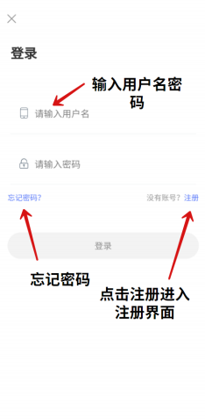

### 5.1.3 首页操作说明

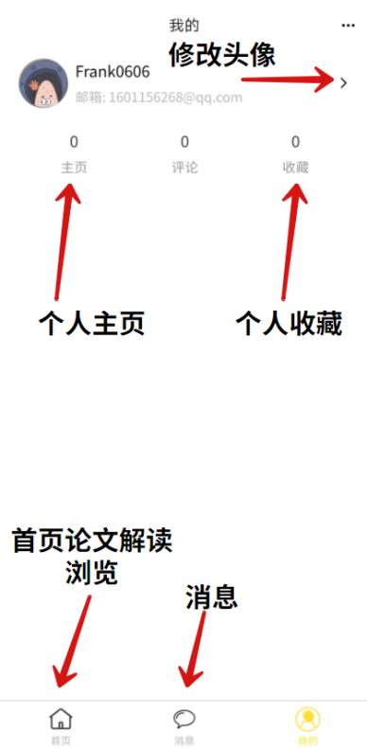

修改后：

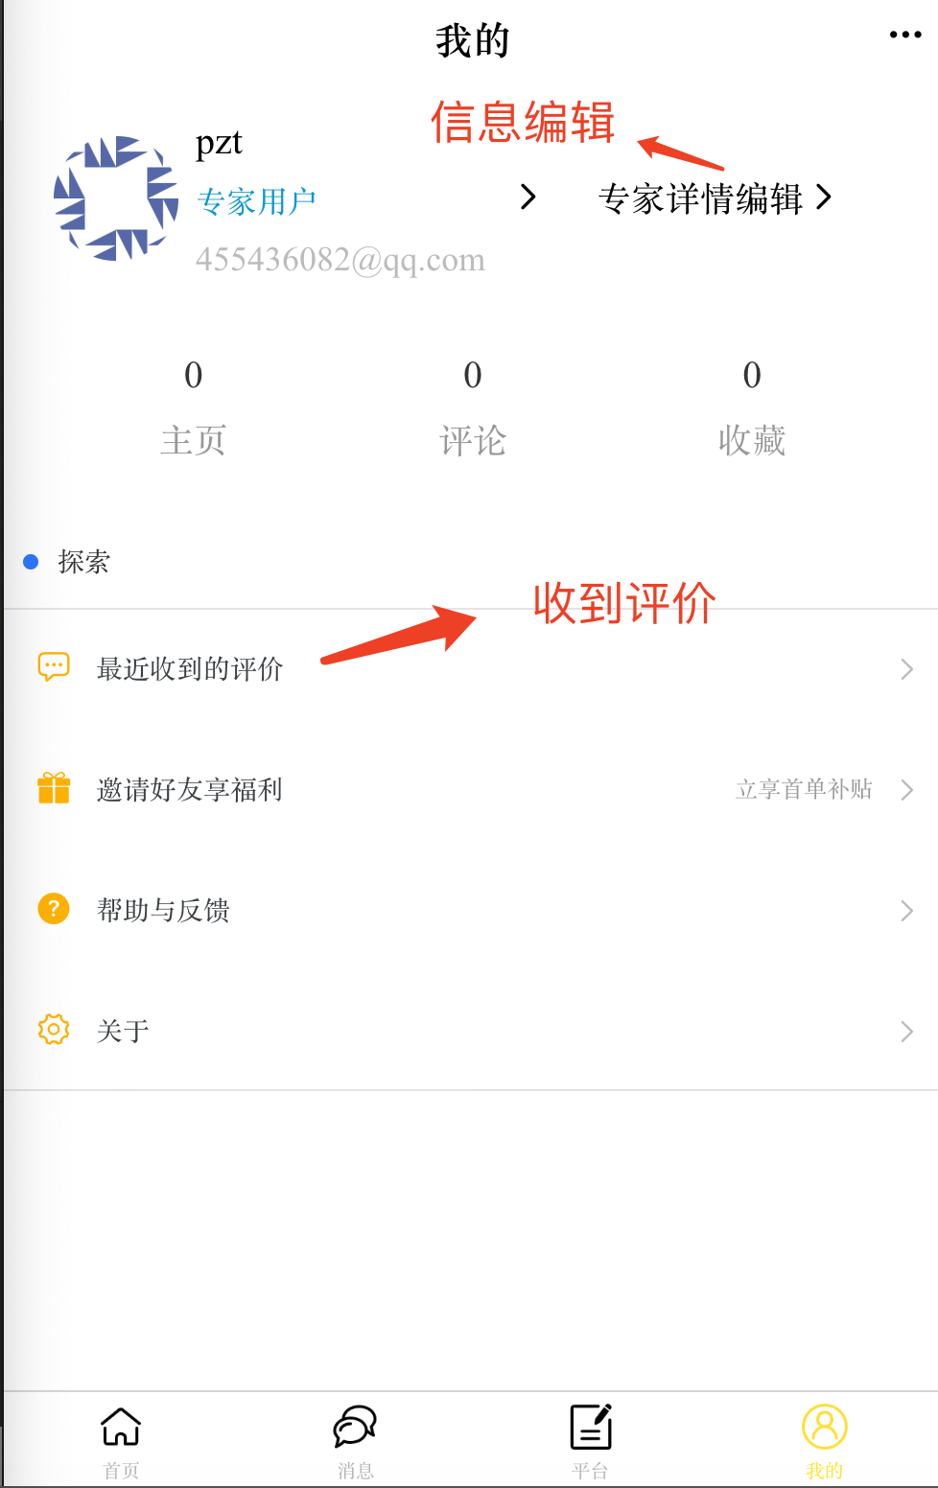、

### 5.1.4 个人主页操作说明

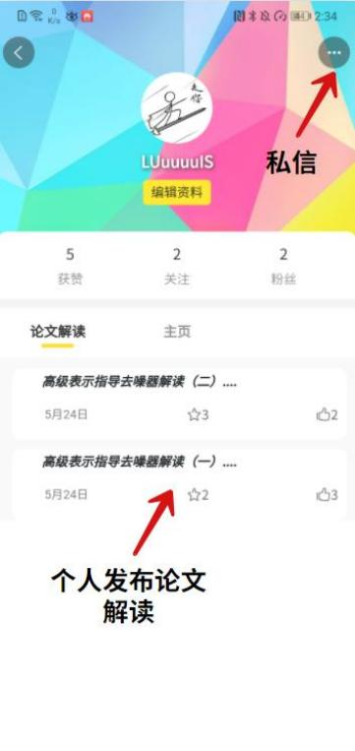

主页修改：

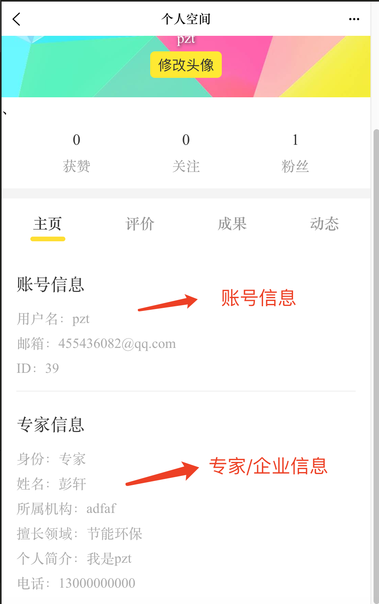

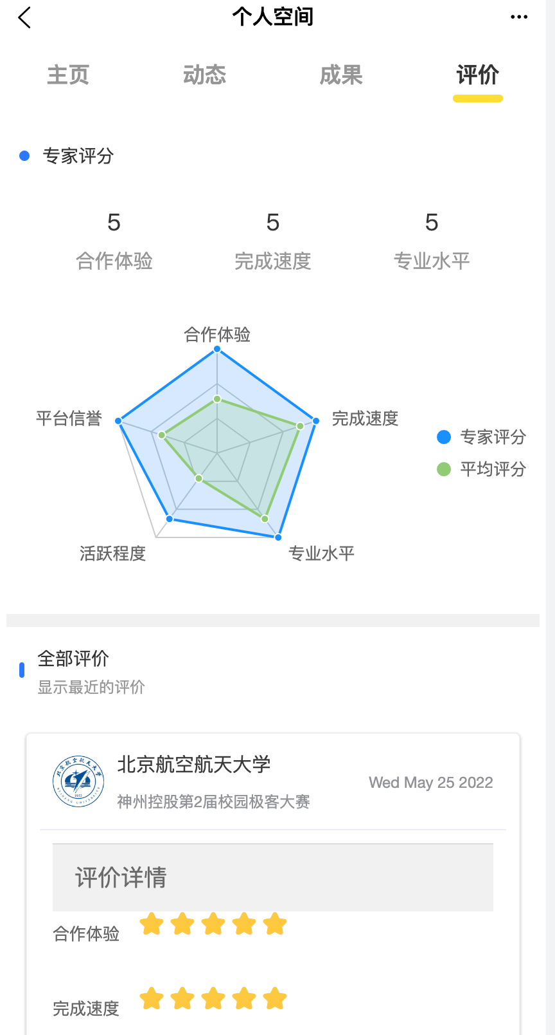

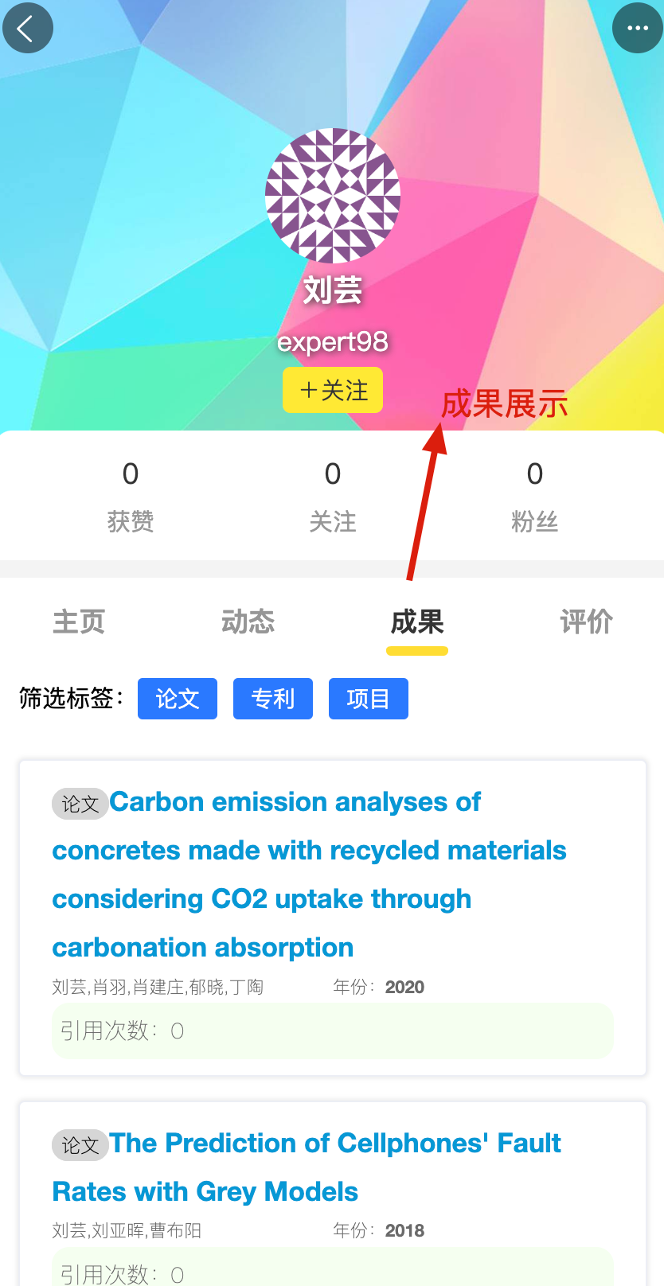

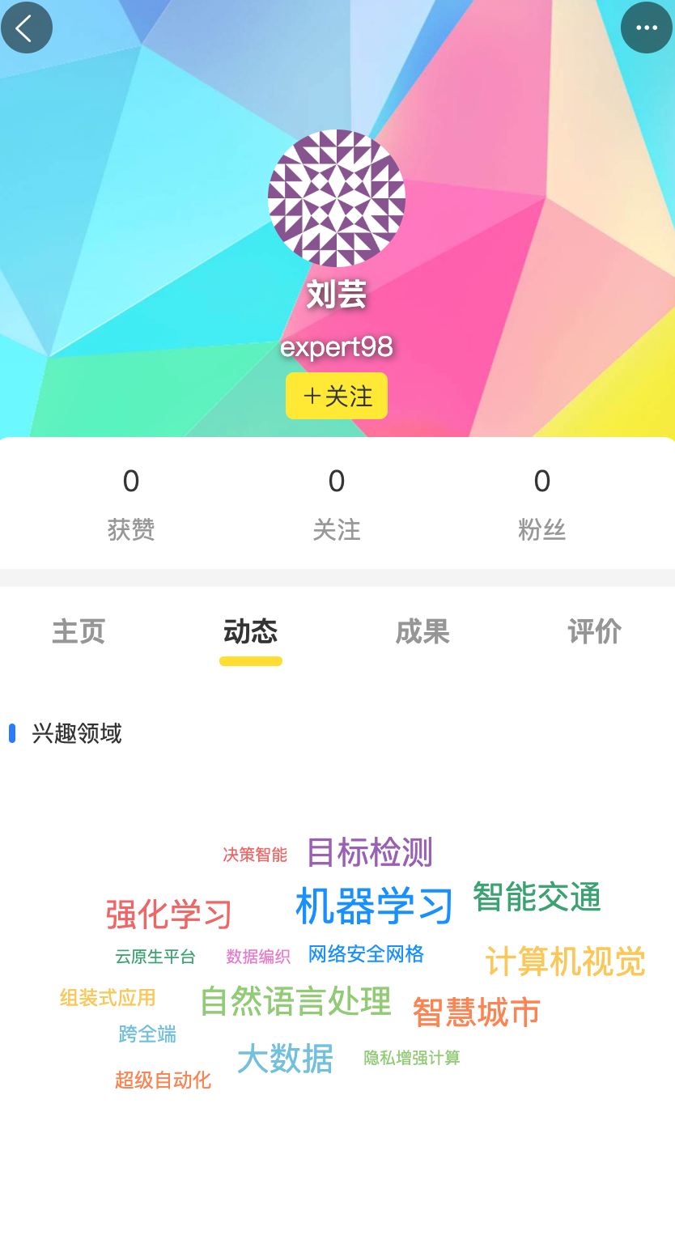

### 5.1.5 个人收藏页面操作说明

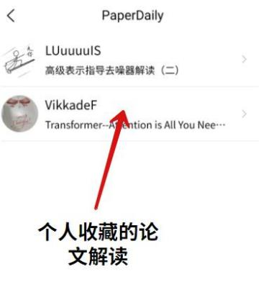

### 5.1.6 聊天列表页面操作说明

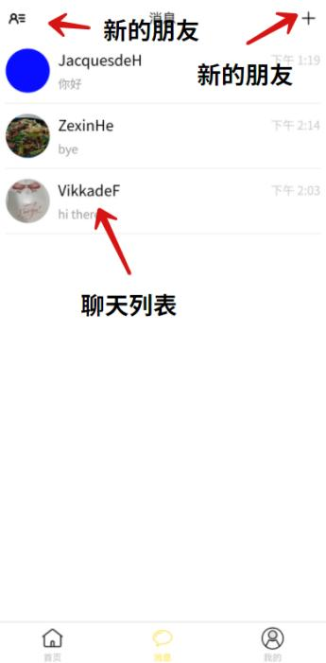

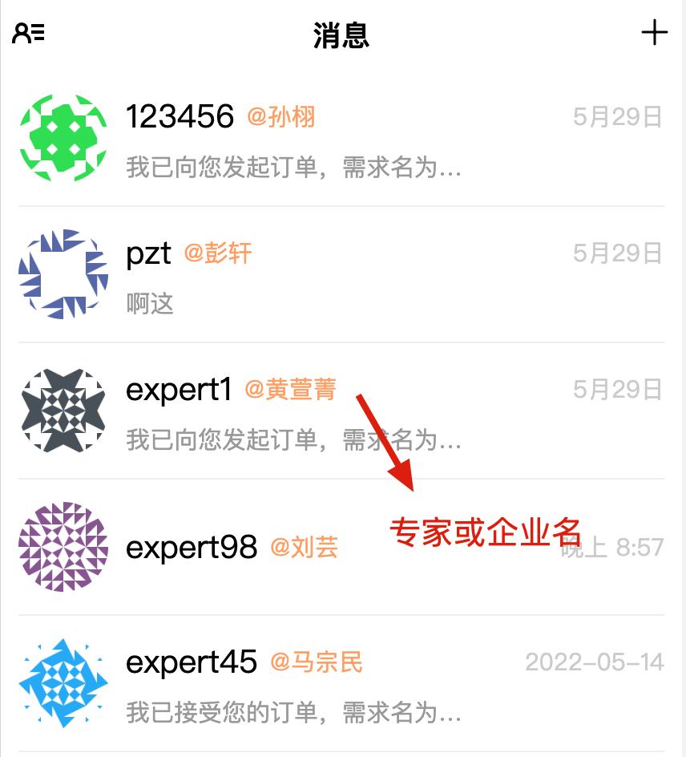

### 5.1.7 聊天框页面操作说明明

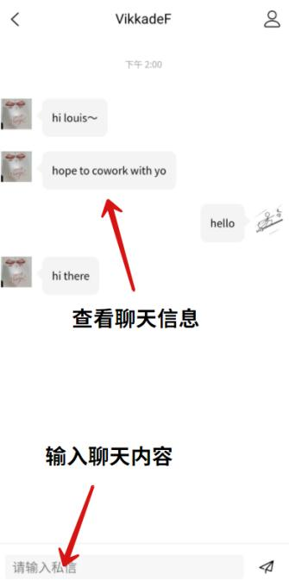

### 5.1.8 关注粉丝页面操作说明

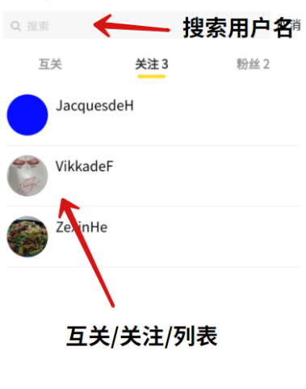

### 5.1.9 首页推荐页面操作说明

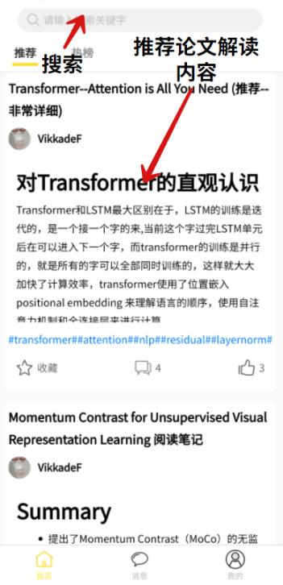

### 5.1.10 首页热榜页面操作说明

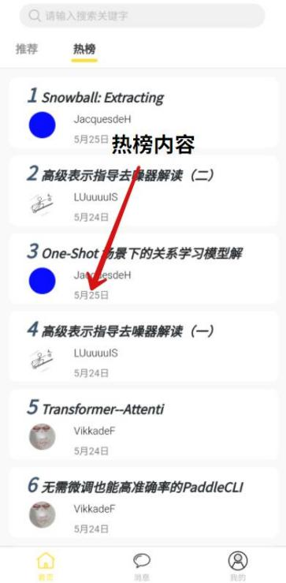

### 5.1.11 论文解读详情页面操作说明

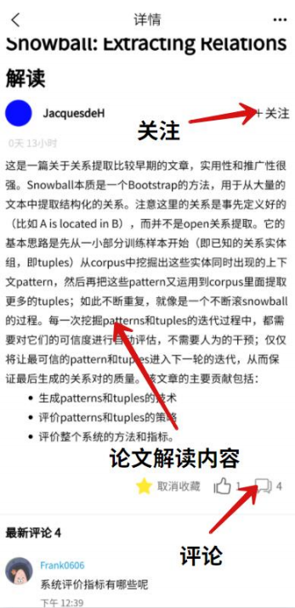

### 5.1.12 需求平台发现页面操作说明

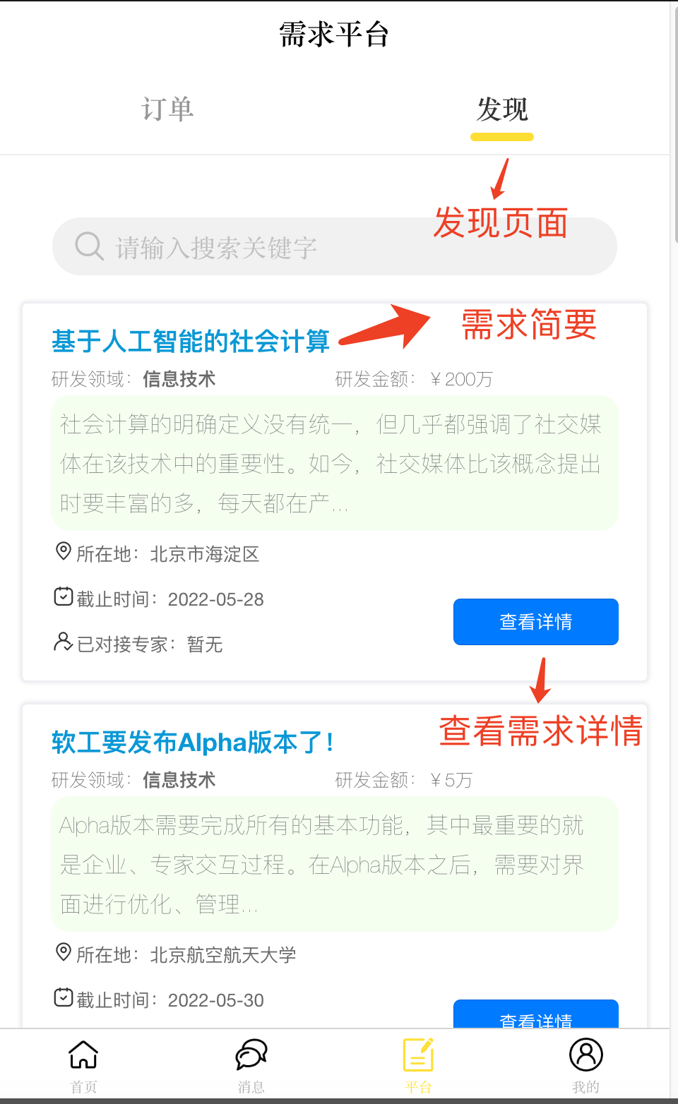

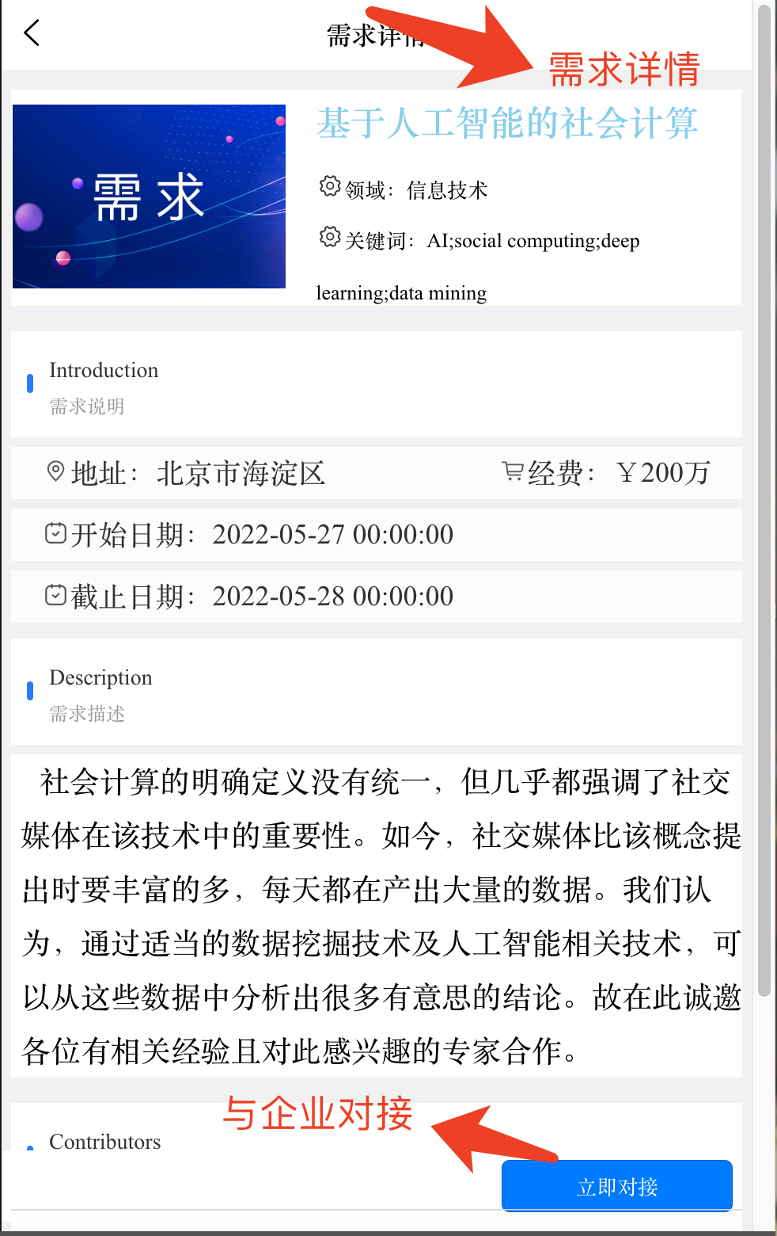

### 5.1.13 需求平台订单页面操作说明（专家）

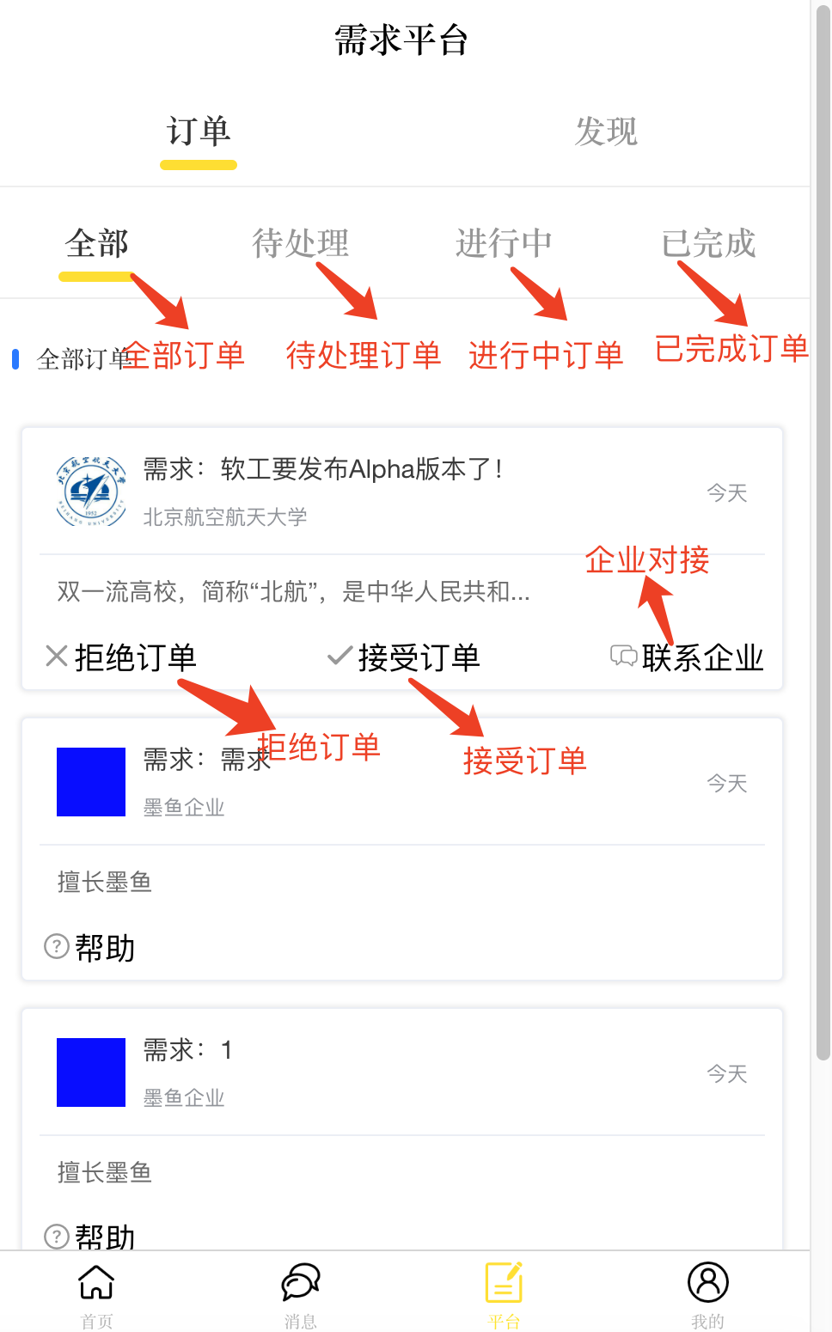

### 5.1.14 需求平台我的页面操作说明（企业）

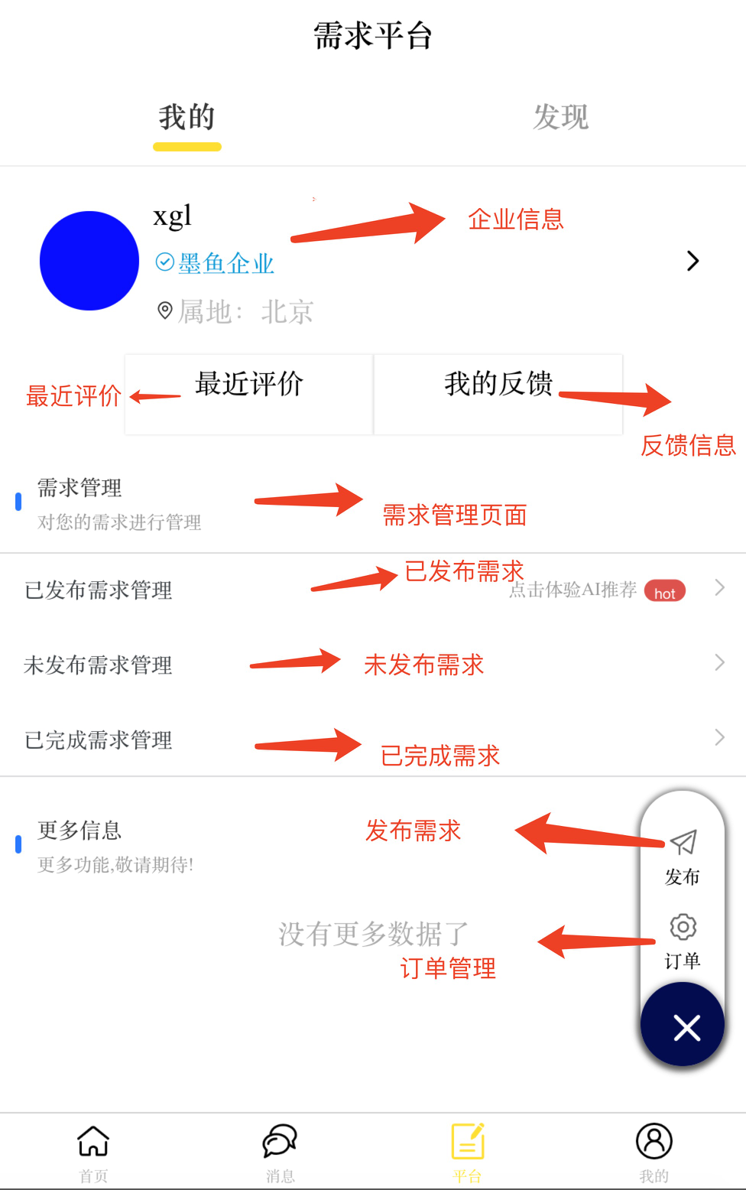

### 5.1.15 企业聊天页面操作说明

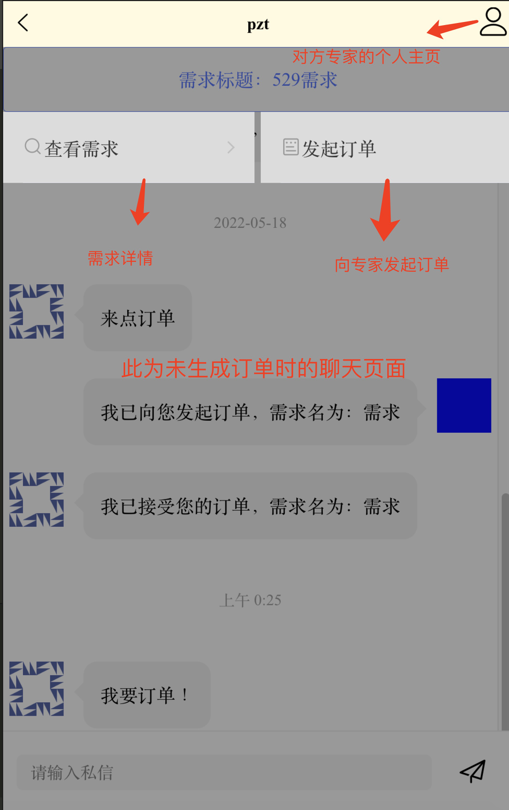

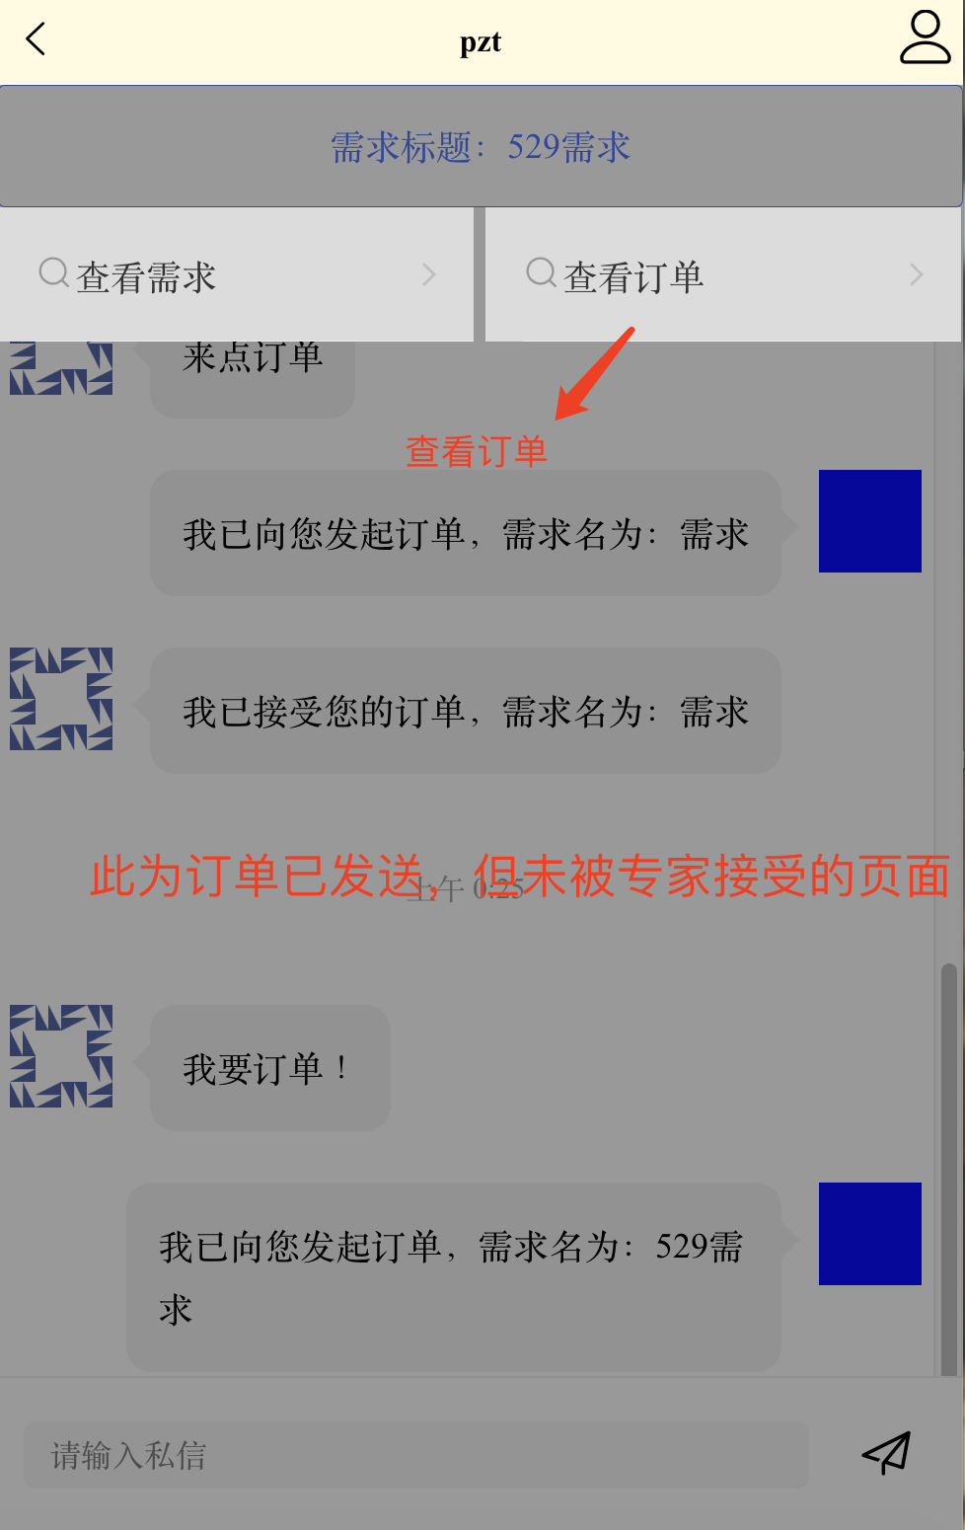

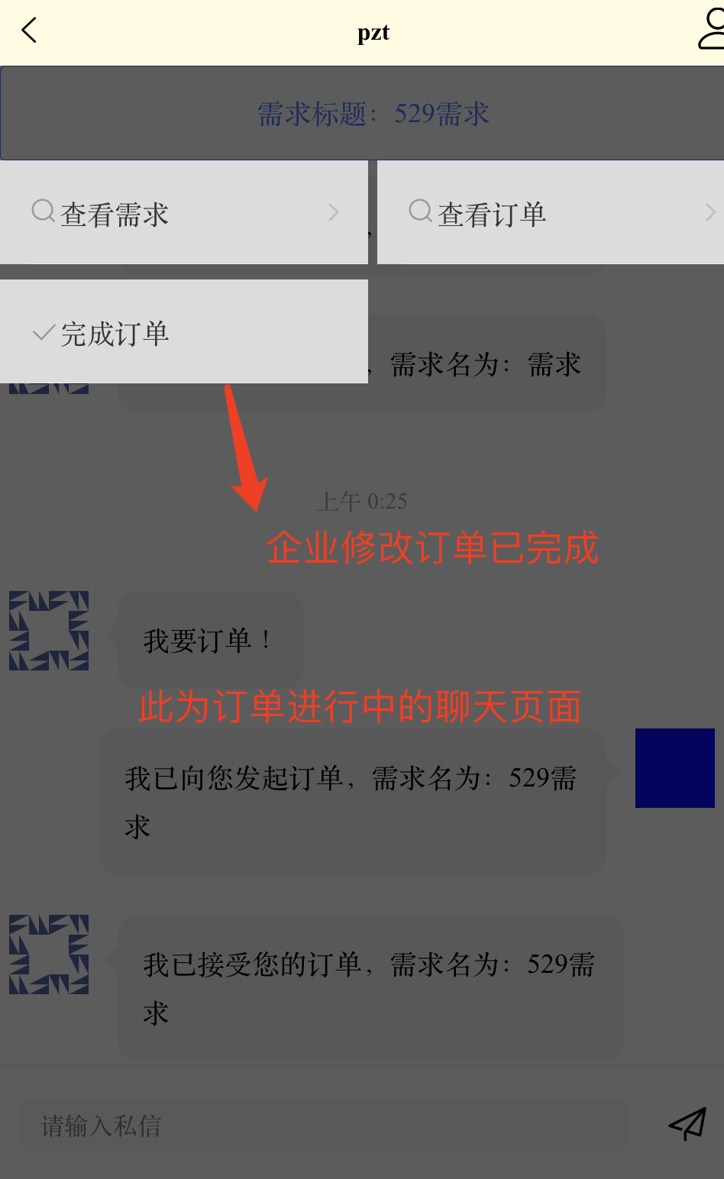

### 5.1.16 专家聊天页面操作说明

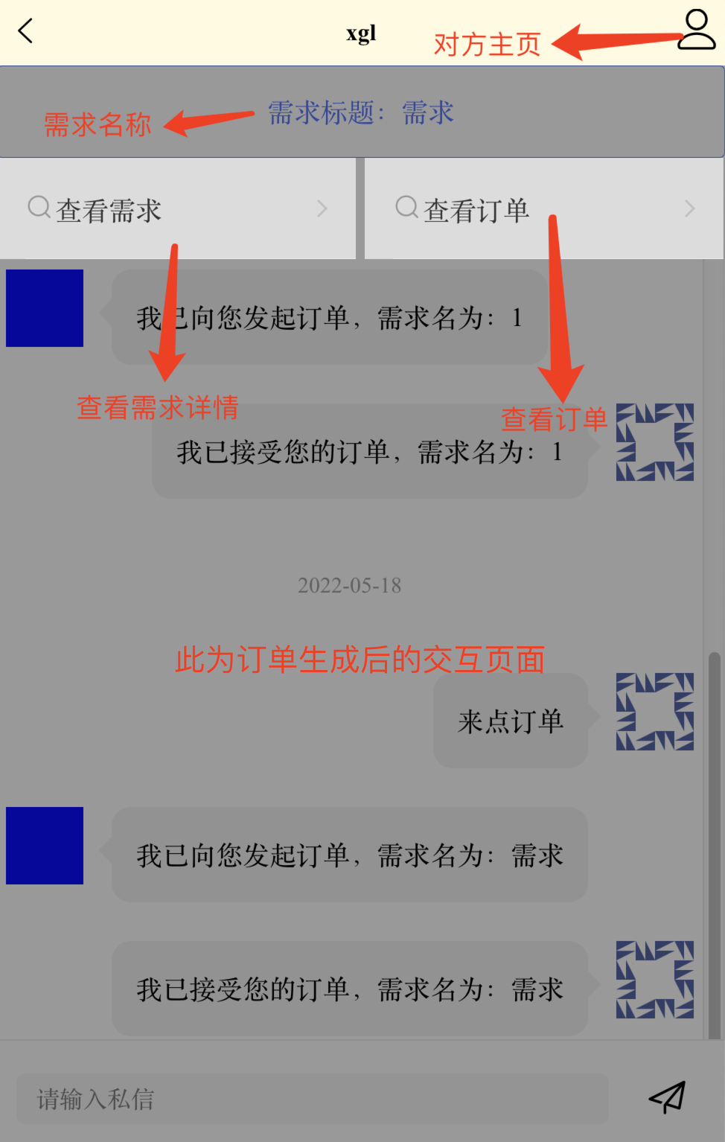

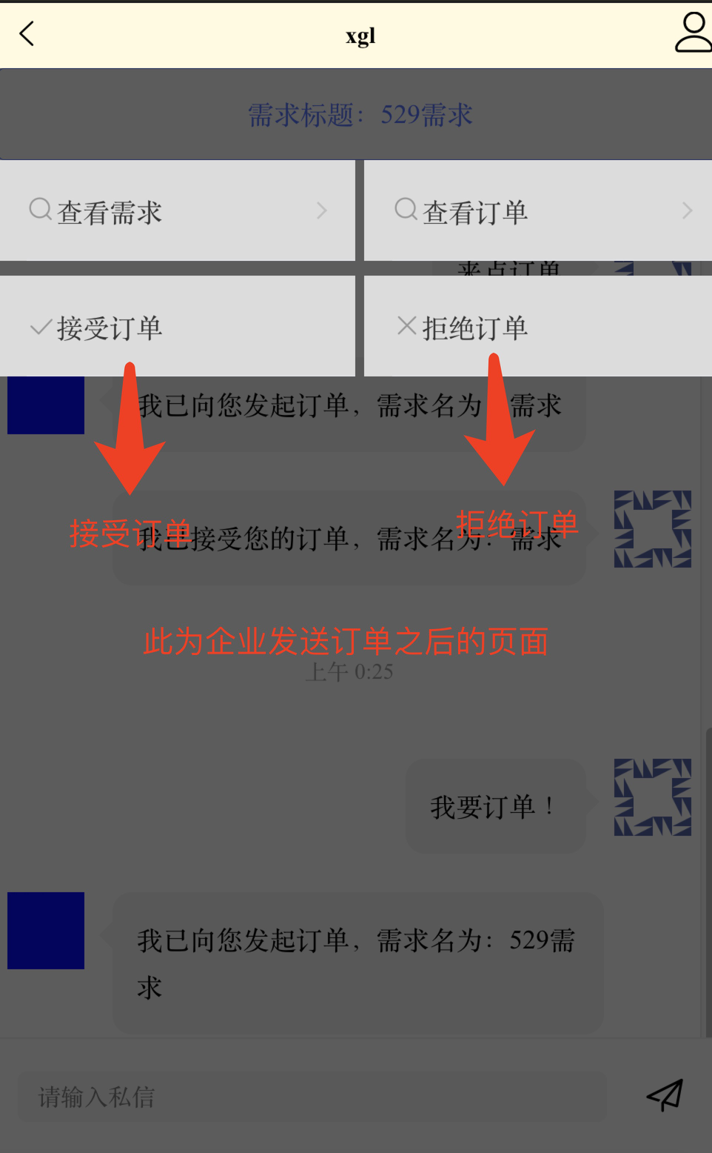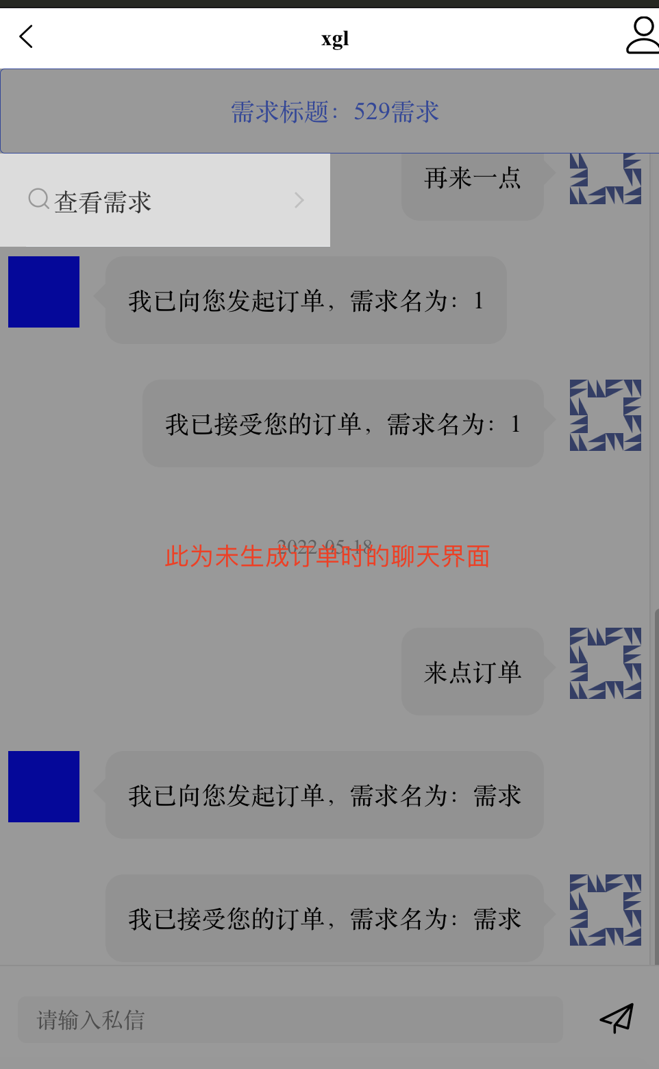

### 5.1.17 推荐专家页面操作说明

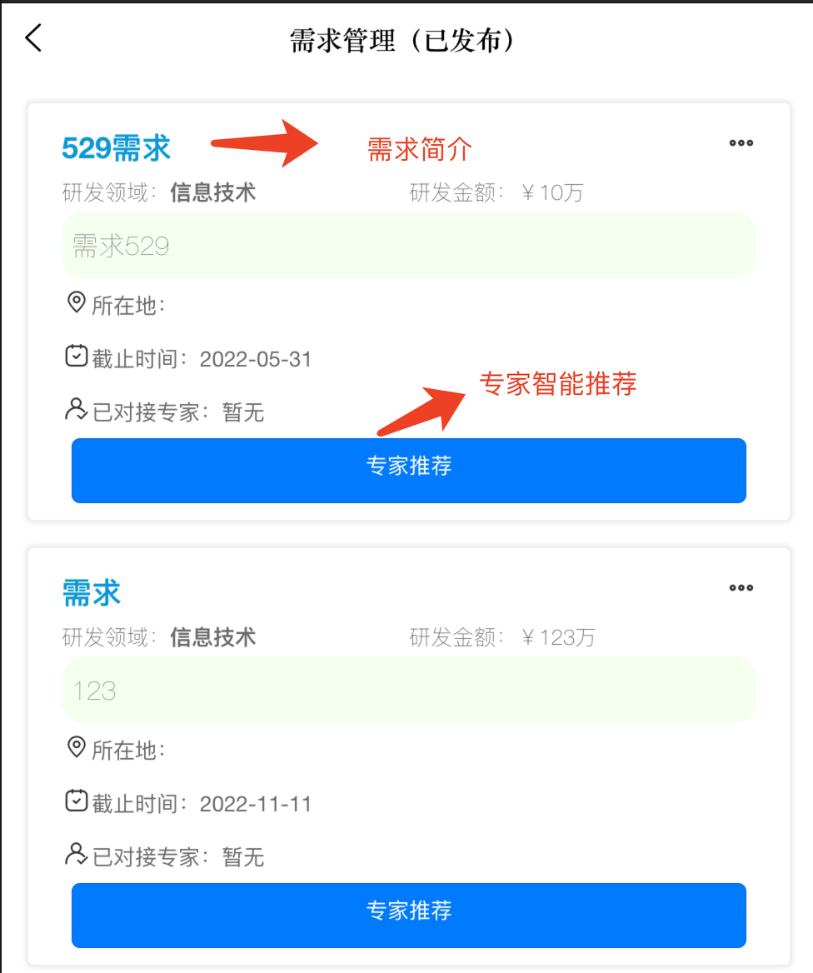

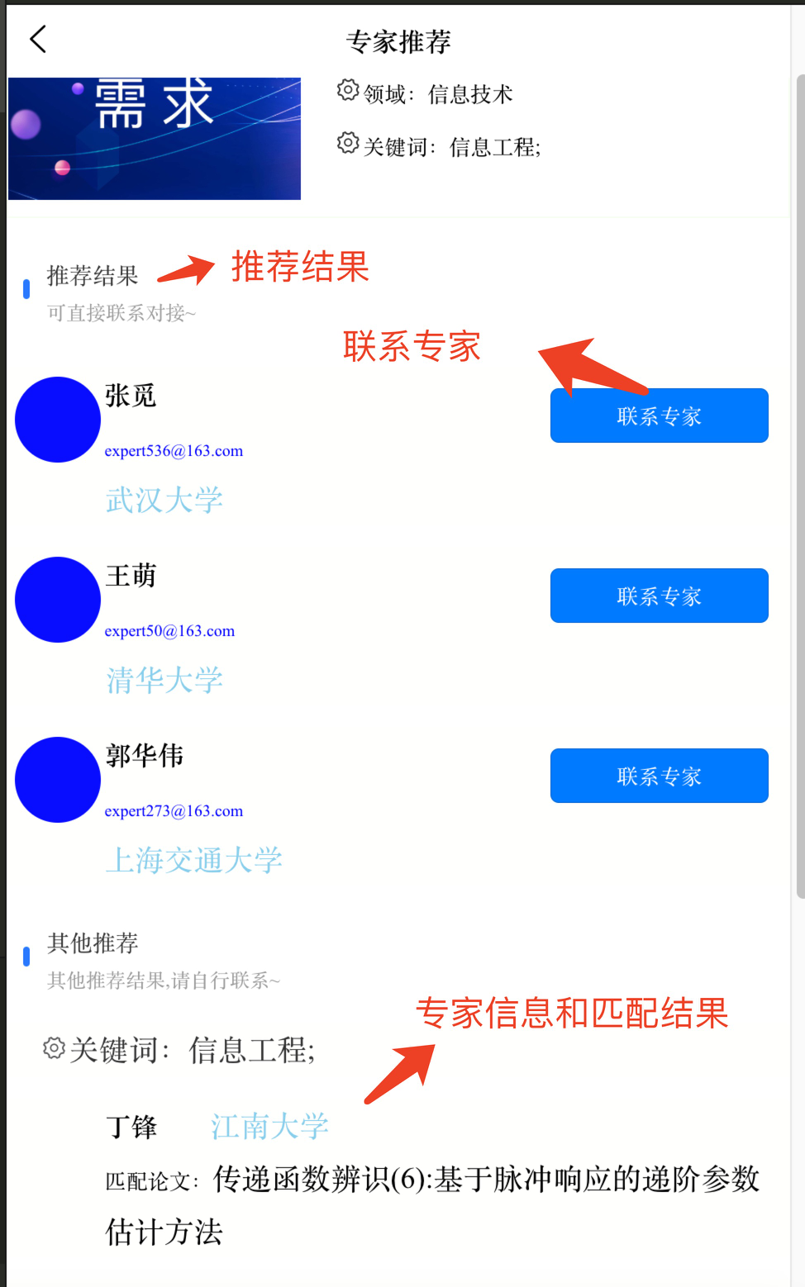

## **5.2** 用户 **WEB** 端

### 5.2.1 访问平台

<http://w.spoc.uno> （未开发WEB端）

### 5.2.2 登陆页面操作说明

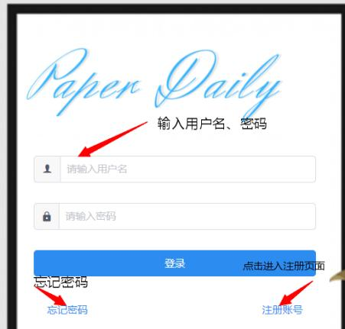

### 5.2.3 忘记密码页面操作说明

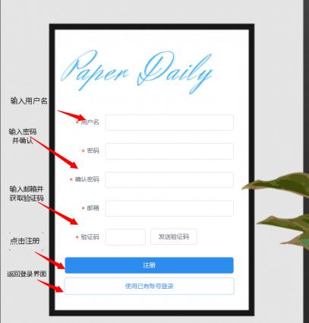

### 5.2.5 热榜

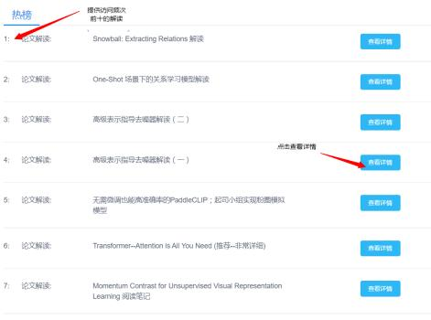

### 5.2.6 头部导航栏



### 5.2.7 左侧导航栏



### 5.2.8 发布论文解读

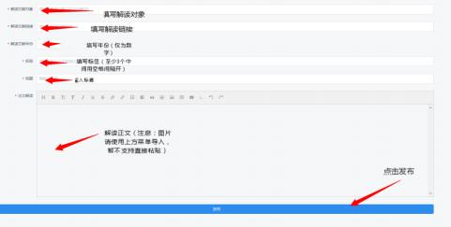

### 5.2.9 我的发布

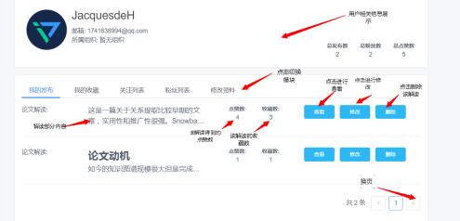

### 5.2.10 我的收藏

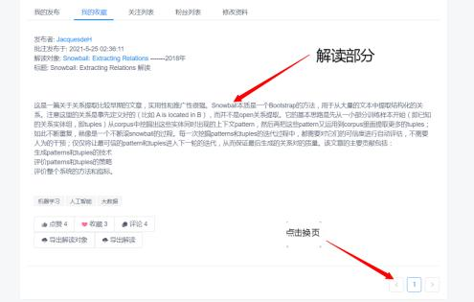

### 5.2.11 关注列表

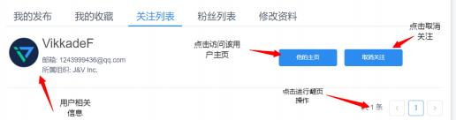

### 5.2.12 粉丝列表

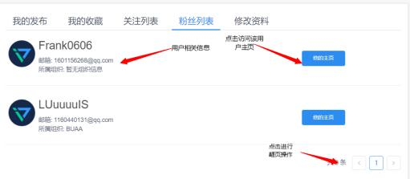

### 5.2.13 修改资料

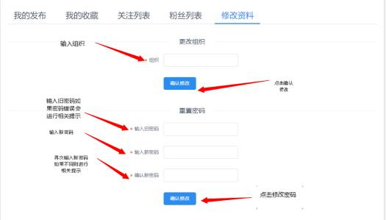

### 5.2.14 论文解读展示

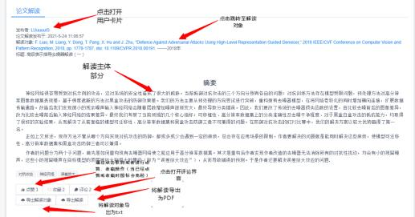

### 5.2.15 用户卡片

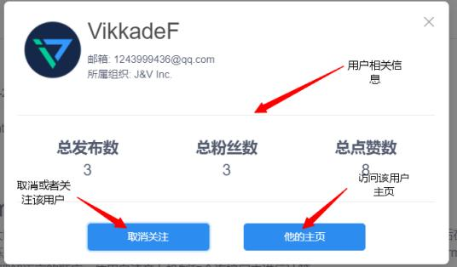

### 5.2.16 评论界面

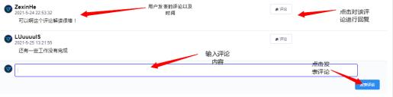

### 5.2.17 论文解读修改界面

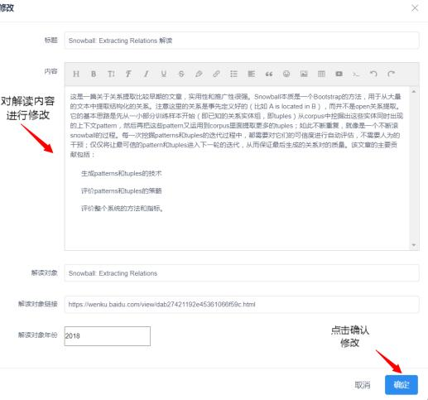

## **5.3** 管理端

### 5.3.1 访问平台

http://m.spoc.uno

### 5.3.2 登陆页面

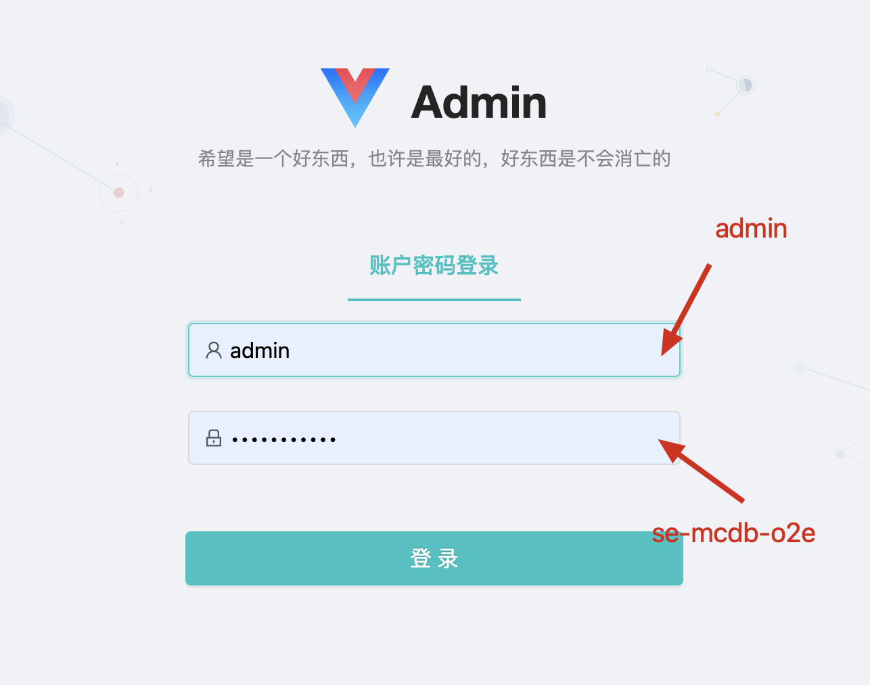

### 5.3.3 主面板页面

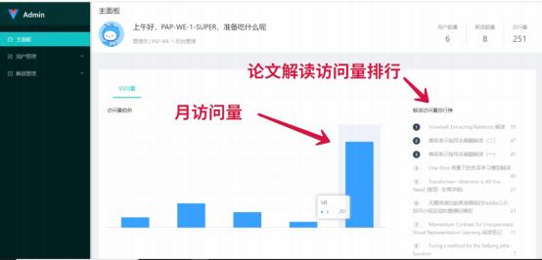

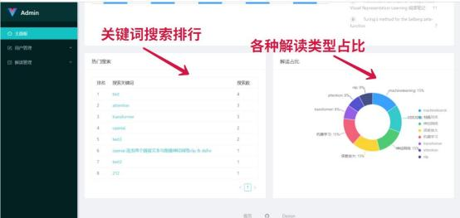

### 5.3.4 用户管理页面

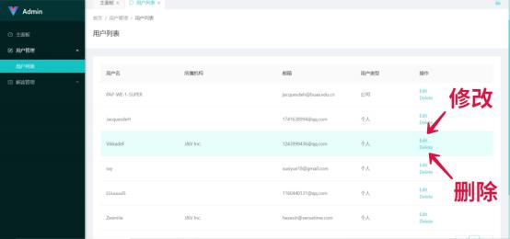

修改：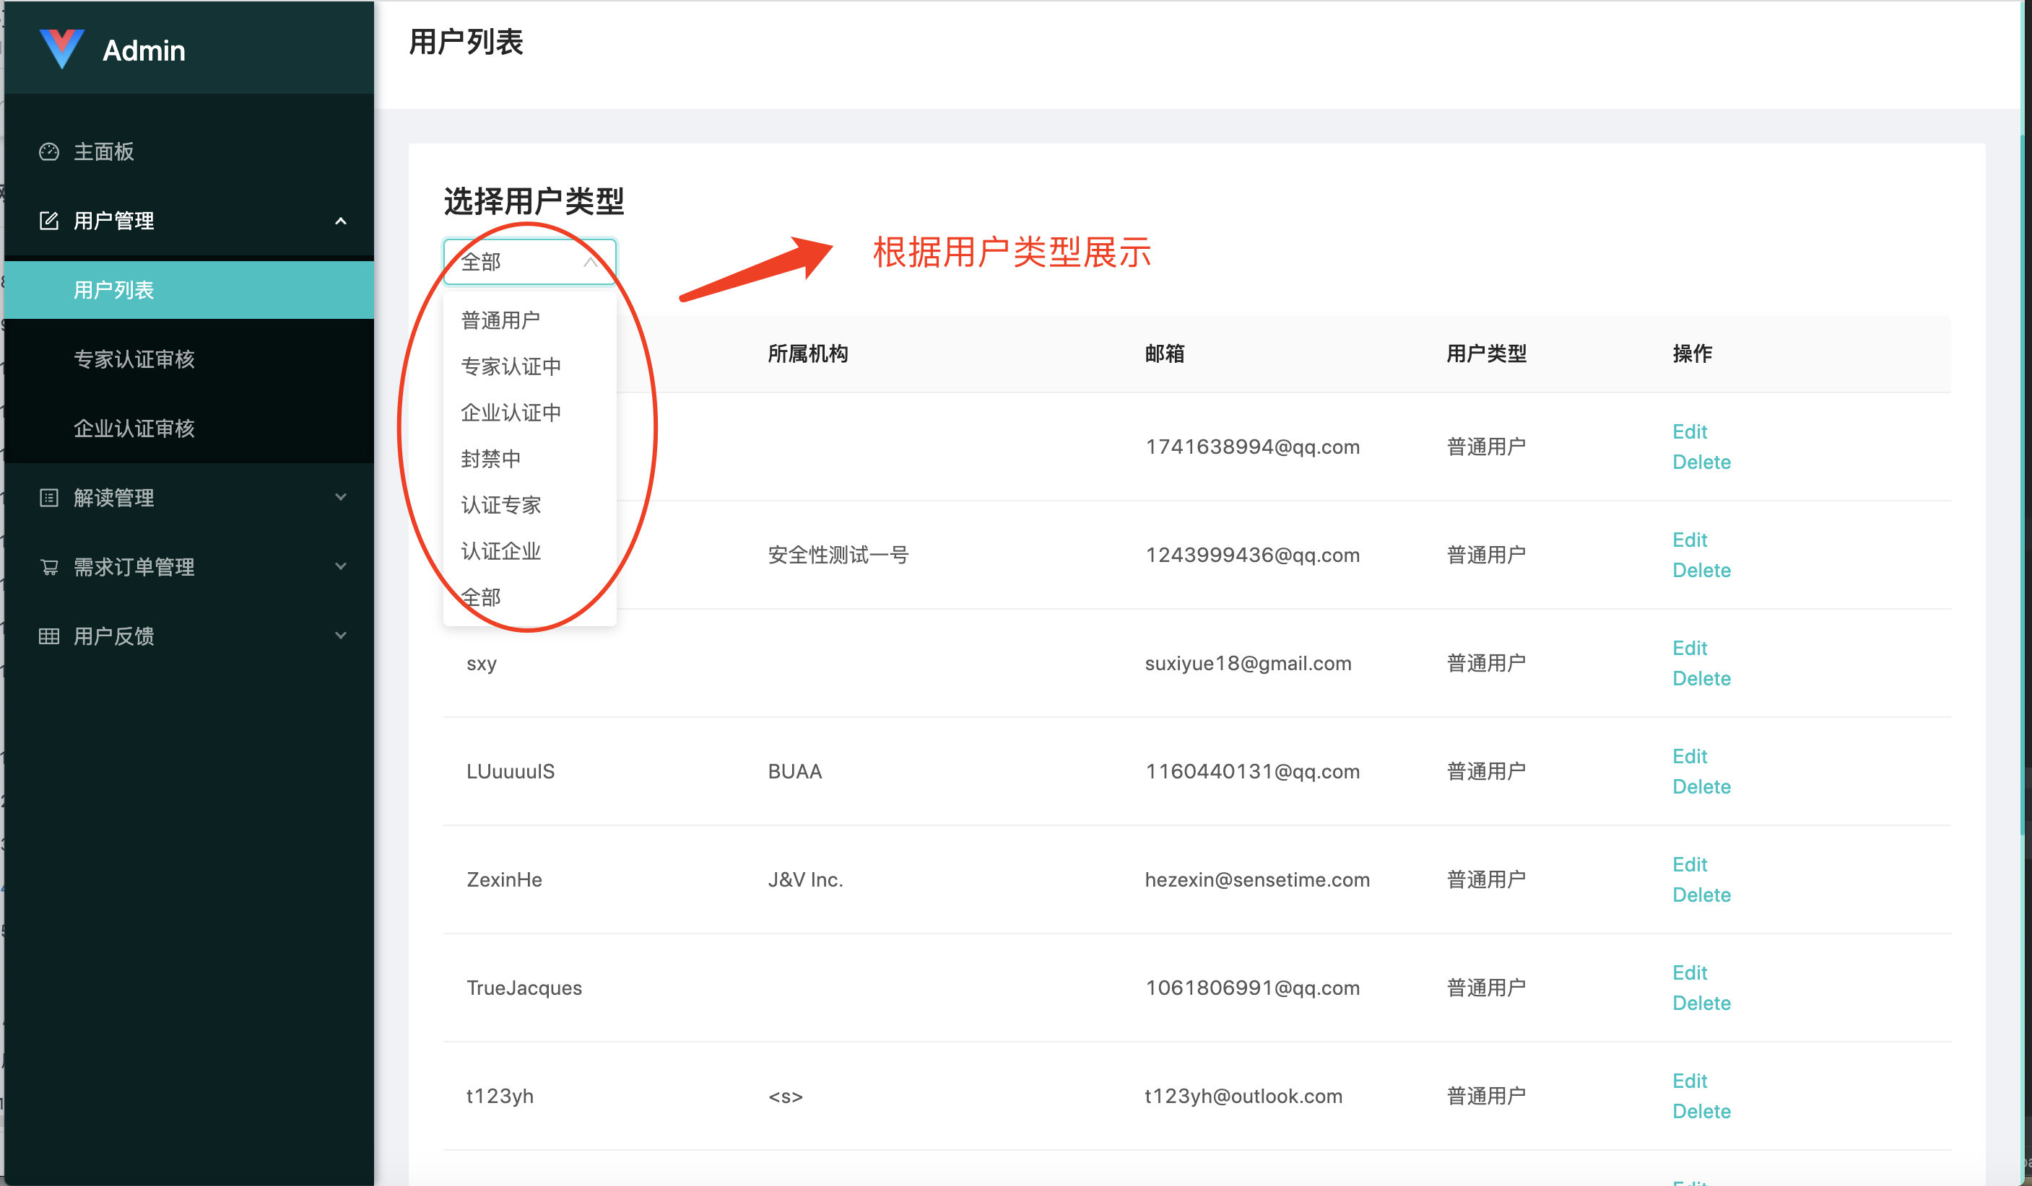

### 5.3.5 论文解读管理页面

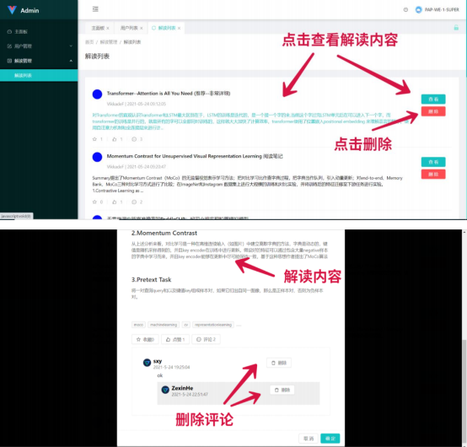

### 5.3.6 企业认证管理页面

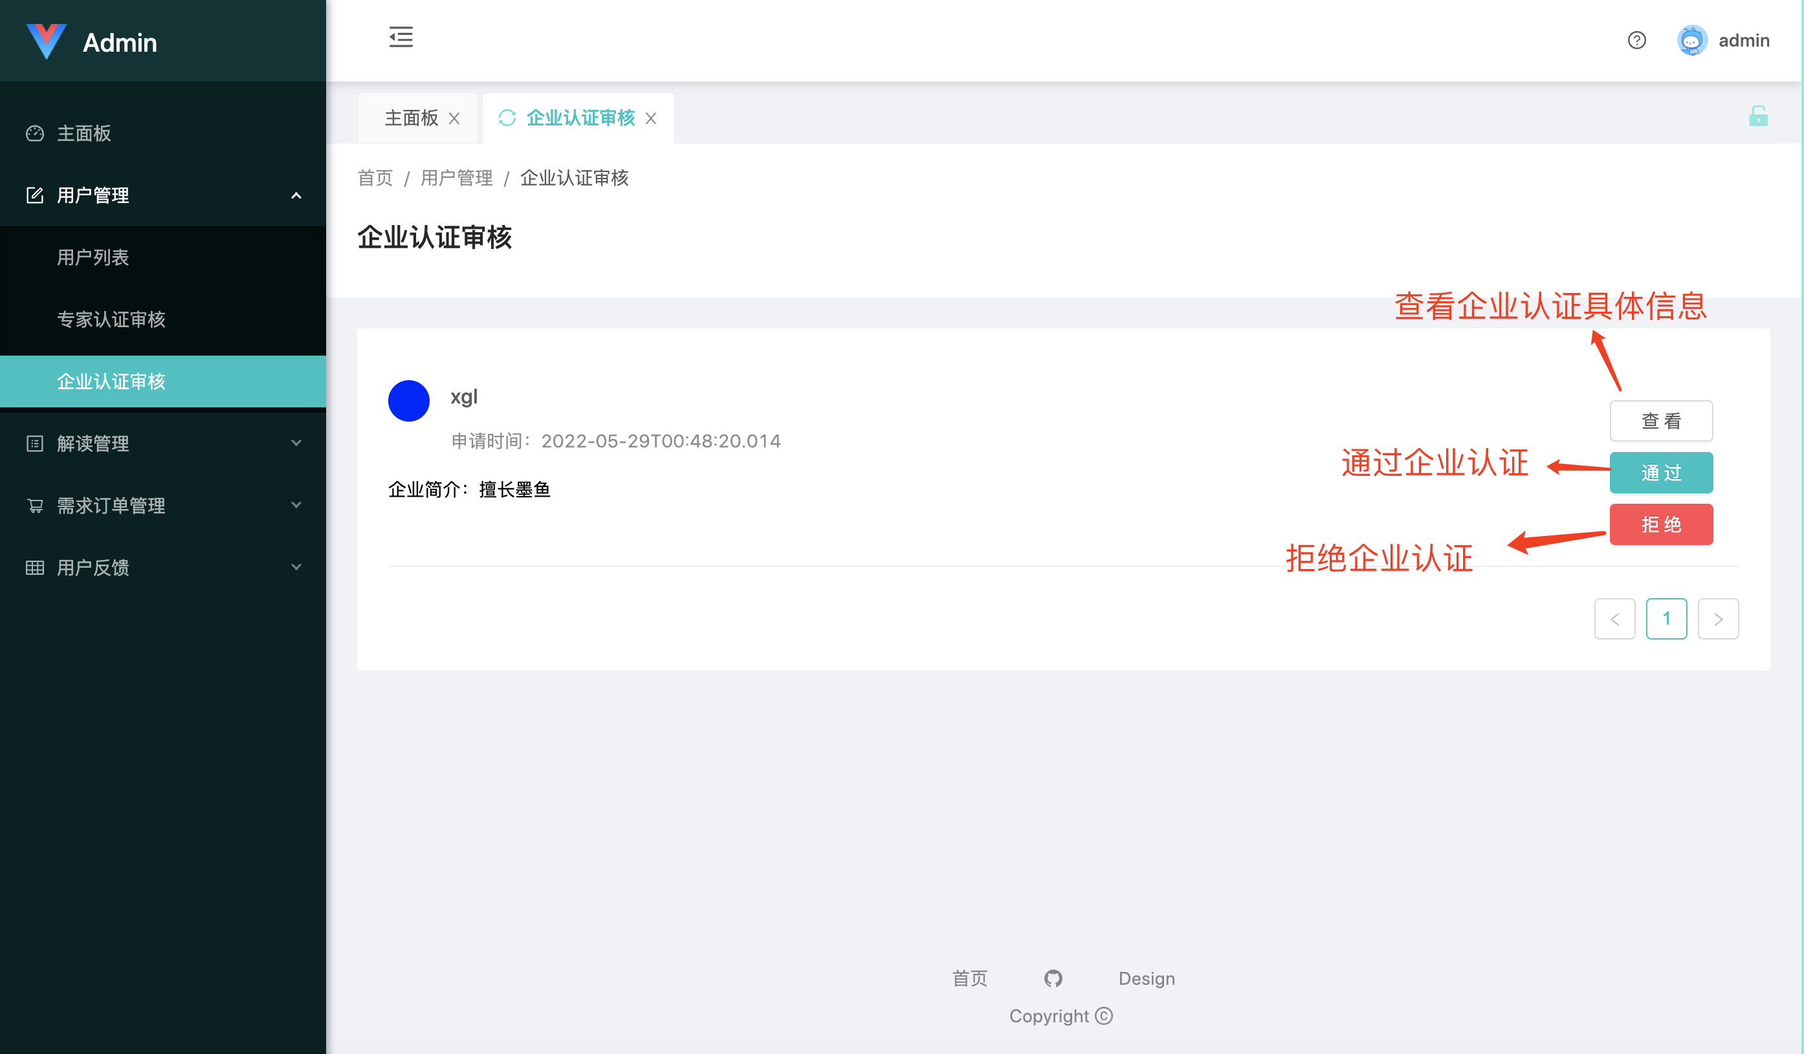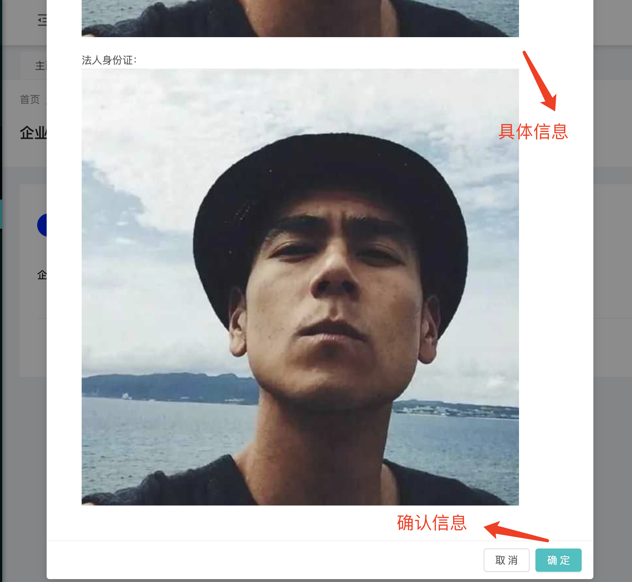

### 5.3.7 专家认证管理页面

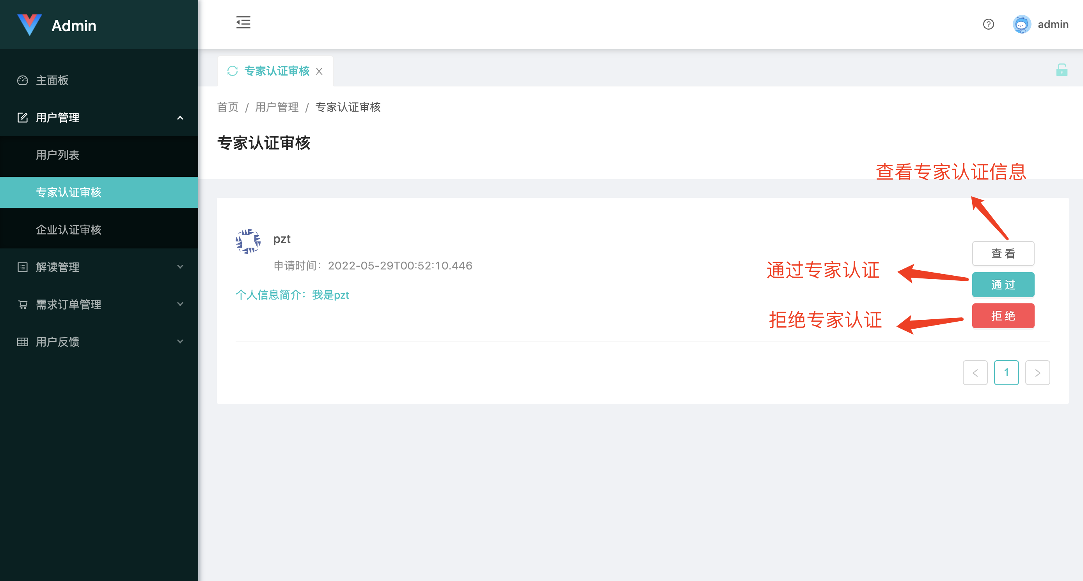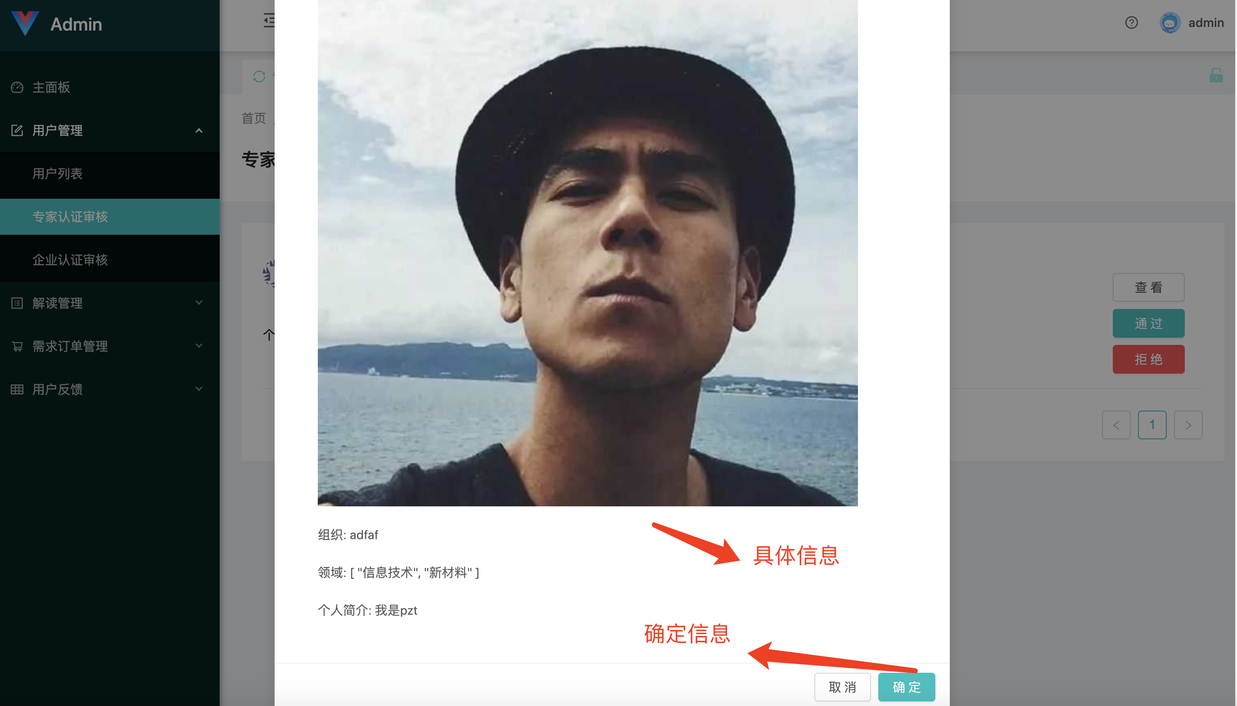

### 5.3.8 需求订单管理页面

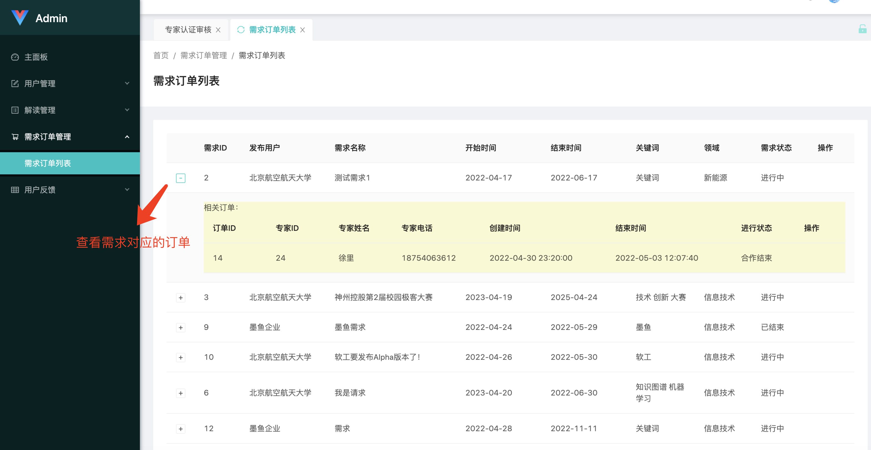

### 5.3.9 用户反馈管理页面

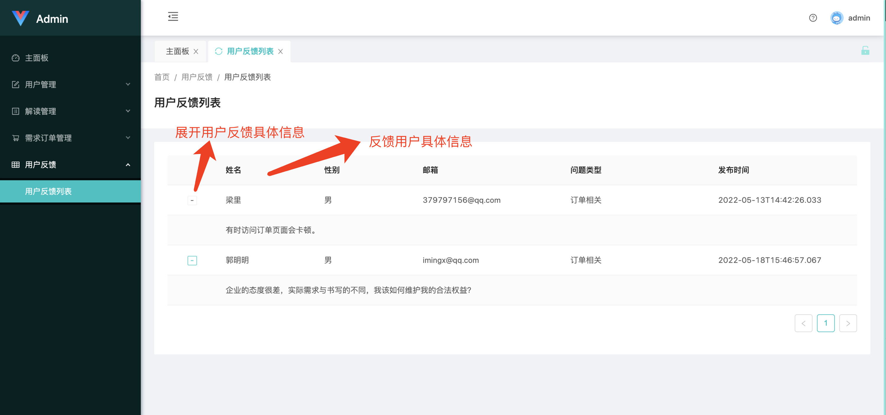

# 6 非常规过程

## 6.1 误删服务器代码

如服务器代码被删除，只需要参考第 4 节中部署步骤，重新从仓库拉去代码即可。

# 7 程序文件（或命令文件） 和数据文件一览表

## 7.1 用户 APP 前端文件

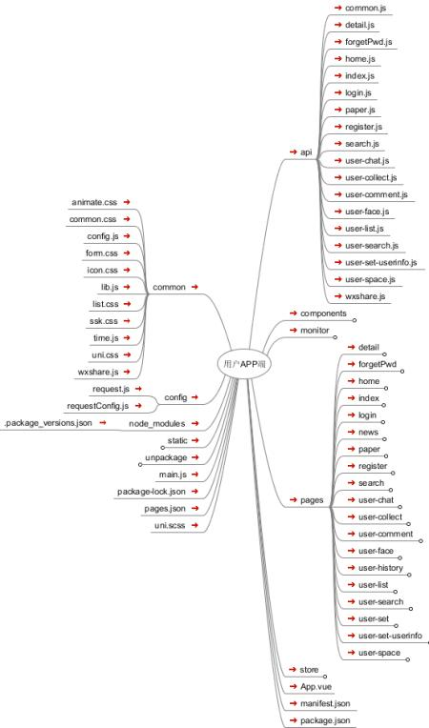

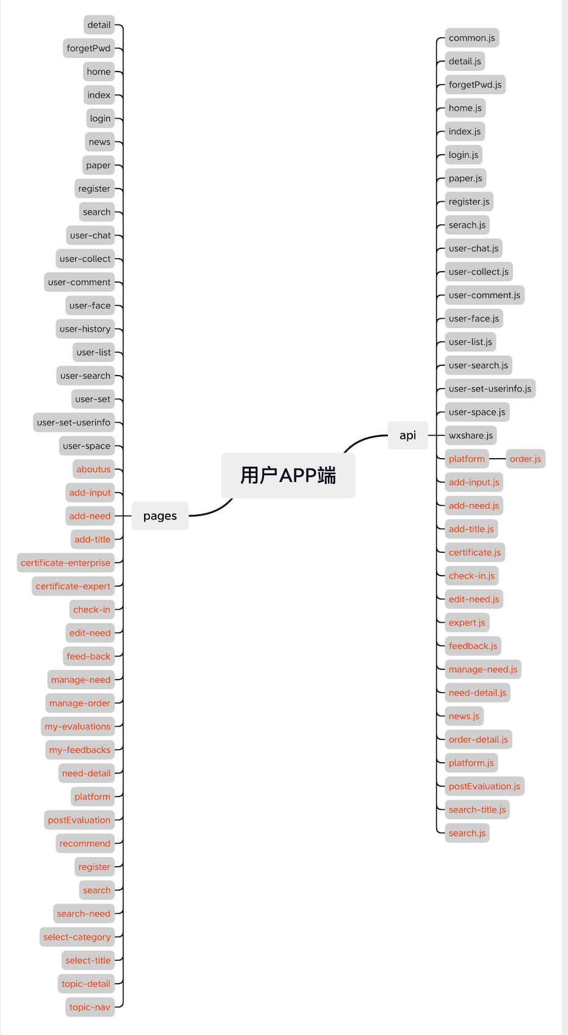

## 7.2 用户 WEB 前端文件

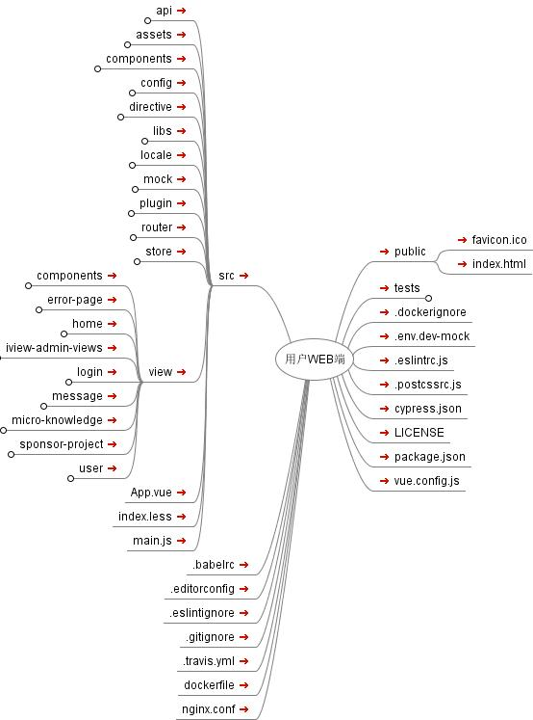

### 7.2.1 管理员 WEB 端文件

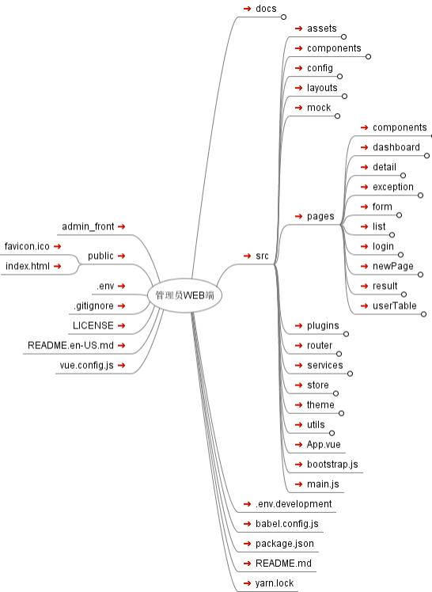

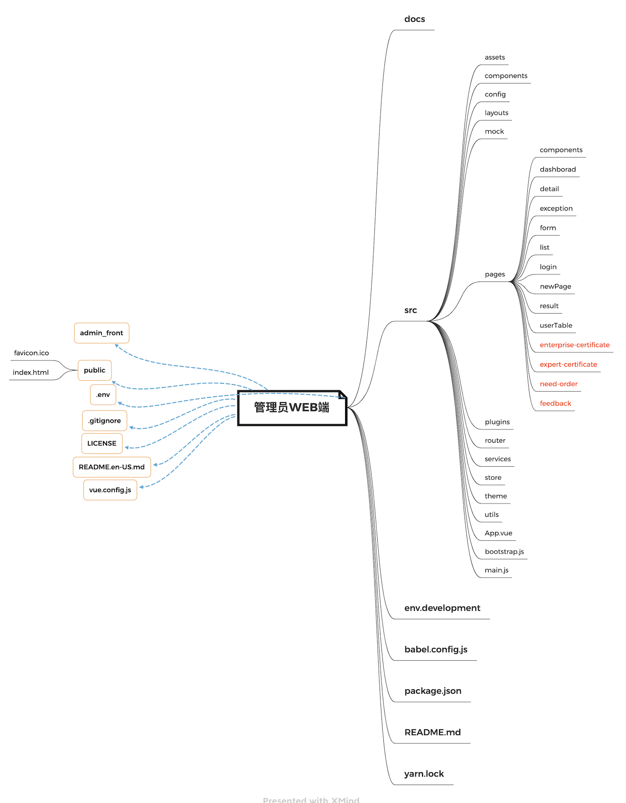

### 7.2.2 后端文件

